Одеський національний університет імені І. І. Мечникова
Геолого-географічний факультет
Кафедра економічної та соціальної географії і туризму

Дипломна робота
_______бакалавр_______
(освітньо-кваліфікаційний рівень)

на тему: «Рекреаційно-туристичні ресурси країн Близького Сходу»
« Recreational and tourist resources of the Middle»

Виконав студент 4 курсу
денної форми навчання
напряму підготовки/спеціальності
________242 Туризм_______________
(шифр і назва напряму підготовки, спеціальності)
__________ Юрченко Є.С._________ __
(прізвище та ініціали)
Керівник_ доц. Нефедова Н. Є.__ ____
(прізвище та ініціали)
Рецензент _проф. Транченко Л.В._____
прізвище та ініціали)

Рекомендовано до захисту: Захищено на засіданні ДЕК ___
Протокол засідання кафедри протокол ___від «___»_____2022 р.
_9_ від «_ 12_ »__5__ 2022 р. Оцінка_____ /________/________
Завідувач кафедри (за національною шкалою, за шкалою ЕСТS, бал)
_________ проф.Топчієв О. Г. Голова ЕК
(підпис) (прізвище,ініціали) _________ проф. Сич В.А.________
(підпис) (прізвище, ініціали)

Одеса - 2022
ЗМІСТ

ВСТУП…………..…………………………………………………………… |  |  | 3
1. | УМОВИ ТА ЧИННИКИ ФОРМУВАННЯ РЕКРЕАЦІЙНО-ТУРИСТИЧНИХ РЕСУРСІВ КРАЇН БЛИЗЬКОГО СХОДУ………... |  | 5
 | 1.1. | Географічне положення Близького Сходу………........................ | 5
 | 1.2. | Історія заселення та господарського освоєння території Близького Сходу………………………………………………….. | 12
 | 1.3. | Місце країн Близького Сходу на політичній карті світу……..... | 21
 | 1.4. | Сучасний стан розвитку міжнародного туризму країн Близького Сходу.............................................................................. | 31
2. | РЕКРЕАЦІЙНО-ТУРИСТИЧНІ РЕСУРСИ КРАЇН БЛИЗЬКОГО СХОДУ ...................................................................................................... |  | 36
 | 2.1. | Природні рекреаційно-туристичні ресурси…………………...... | 36
 | 2.2. | Історико-культурні рекреаційно-туристичні ресурси………….. | 49
3. | ТУРИСТИЧНІ ЦЕНТРИ БЛИЗЬКОСХІДНОГО ТУРИСТИЧНОГО РЕГІОНУ.………………………………………………………………... |  | 61
ВИСНОВКИ…....……………………………………………………………. |  |  | 68
СПИСОК ВИКОРИСТАНИХ ДЖЕРЕЛ…………..……………………….. |  |  | 75

ВСТУП

Тема дипломної роботи присвячена характеристиці рекреаційно-туристичних ресурсів країн Близького Сходу.
Актуальність теми дослідження обумовлена унікальністю історико-культурного світу Близького Сходу, який сформувався на стике трьох континентів – Європи, Азії та Африки. Саме на території Близького Сходу з’явилися перші держави – це Стародавній Єгипет, Шумерське царство, Урарту, Карфаген та Вавилон. Історія цього регіону завжди була дуже бурхливою. Держави розпадались, завойовувалися сусідами, колонізувалися європейцями і знову набували незалежності.
На сучасному етапі історичного розвитку Близький Схід є одним з туристичних центрів світу, що динамічно розвиваються. Незважаючи на вразливість міжнародного туризму від коливань політичної та економічної ситуації, загалом він демонструє високий рівень стабільності, здатності до відновлення та динамічного зростання у посткризові періоди. Міжнародний туризм надає сильний і зростаючий вплив не тільки на економічний розвиток країн Близького Сходу, соціо-культурні процеси, суспільно-політичну діяльність, широкий спектр проблем та питань гуманітарного характеру, на устрій життя населення, що проживає в центрах туризму або поблизу них, а й на взаємодію народів та цивілізацій, на сферу міждержавних відносин.
Об’єкт дослідження – рекреаційно-туристичні країн Близького Сходу.
Предмет дослідження – вивчення особливостей формування рекреаційно-туристичного потенціалу країн Близького Сходу.
Мета дослідження – дати характеристику рекреаційно-туристичних ресурсів країн Близького Сходу.
У зв’язку з метою роботи вирішувалися такі завдання:
- дати характеристику географічному положенню країн Близького Сходу;
- дати характеристику сучасної політичної карти Близького Сходу;

визначити місце країн Близького Сходу в розвитку міжнародного туризму;
- проаналізувати особливості формування природних рекреаційно-туристичних ресурсів країн Близького Сходу;
- проаналізувати особливості формування історико-культурних рекреаційно-туристичних ресурсів країн Близького Сходу;
- дати характеристику туристичним центрам Близькосхідного туристичного регіону.
Дипломна робота написана на основі літературних та інтернет-джерел, статистичних матеріалів. У роботі були використані такі методи наукових досліджень, як літературний, статистичний, картографічний, порівняльно-географічний та інші.
Дипломна робота складається з трьох розділів, вступу та висновків. В першому розділі розглянути умови та чинники формування рекреаційно-туристичних ресурсів країн Близького Сходу. В другому розділі дана характеристика рекреаційно-туристичних ресурсів країн Близького Сходу. В третьому розділі дана характеристика туристичним центрам Близькосхідного туристичного регіону.

1. ЧИННИКИ ФОРМУВАННЯ БЛИЗЬКОСХІДНОГО ТУРИСТИЧНОГО РЕГІОНУ

1.1 Географічне положення Близького Сходу
Поняття «Близький схід» найчастіше вживається у політичному чи історичному контексті. У 19 столітті так було прийнято називати Османську імперію, що примикає до Середземномор’я і включає Балкани. Після закінчення Першої світової війни політична ситуація кардинально змінилася. Османська імперія розсипалася на багато держав. Території, населені народами, які говорять арабською мовою, почали об’єднуватися [6, c. 87].
З цієї причини Королівське Географічне товариство (Англія) запропонувало об’єднати всі арабські країни під терміном «Середній Схід», а «Близьким Сходом» називати країни Балканського півострова, що колись були у складі імперії Османа. У арабському світі також прийнято використовувати термін «аш-ларк аль-авсат» – «Середній Схід». Французи, італійці та німці для цих же територій, як і раніше, використовують вислів «Близький Схід». Саме європейці дали цю назву регіону, оскільки він знаходився на схід від Європи.
Близький Схід – це стик трьох континентів – Європи, Азії та Африки, території між Чорним, Каспійським, Середземним морями та Індійським океаном та прилеглий до них північний схід Африки (рис. 1.1). Азіатська та африканська частини Близького Сходу розділені вузькою западиною Червоного моря. У північній частині це море омиває Синайський півострів і поділяється на дві вузькі затоки – Суецький та Акаба. Суецька затока відділена від Середземного моря вузьким перешийком, яким тепер проходить Суецький канал, дуже важлива водна споруда для всього світу.
Африканська частина Близького Сходу включає північно-східну частину континенту. Здебільшого це тропічні кам’янисті і щебеневі пустелі, що з півдня на північ перетинаються вузькою смугою родючих земель долини річки Ніл, що впадає в Середземне море і утворює широку дельту [14, c. 45].
Південь азіатської частини Близького Сходу – це величезний Аравійський півострів, розташований між Червоним морем та Індійським океаном. З погляду сприятливого для людини клімату, виділяється його південно-західна частина. Де завдяки мусонам бувають сезони дощів. Наявність дощів, підземних джерел, гір та гірських потоків, формують ділянки з родючим ґрунтом та багатим рослинним та тваринним світом. Решта Аравійського півострова майже позбавлена ​​водних джерел, тому є кам’янисті і піщані пустелі з невеликими оазисами.

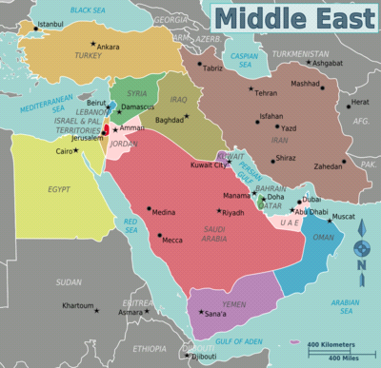
Рис. 1.1 Карта Близького Сходу [52]

Північна частина території Близького Сходу, знаходиться між Чорним, Середземним та Каспійським морями та Перською затокою Аравійського моря. Історично склалося так, що це найнаселеніша частина цього регіону. І нарівні з Єгиптом є батьківщиною багатьох людських цивілізацій. Саме тут протікають річки Тигр та Євфрат, між якими розташована історична Месопотамія.
Саме на території Близького Сходу з’явилися перші держави. Це і Стародавній Єгипет, і Шумерське царство, і Урарту, Карфаген та Вавилон. Історія цього регіону завжди була дуже бурхливою. Держави розпадались, завойовувалися сусідами, колонізувалися європейцями і знову набували незалежності [19, c. 12].
Прийнято вважати, що сучасний Близький Схід включає: Ірак, Йорданію, Ліван, Ізраїль, Сирія,Кіпр, Єгипет, Саудівську Аравію, Ємен, Катар, Оман, Бахрейн, Кувейт, ОАЕ. Ці країни значно відрізняються одна від одної за формою правління, рівнем доходу населення і навіть за тривалістю життя.
Приблизно за сто тисяч років до нашої ери, коли Північна Європа лежала під товщею снігу, а гори Південної Європи були льодовиками, кліматичні умови на Близькому Сході були сприятливішими. Очевидно, колись тут випадала достатня кількість опадів. Там, де зараз здатна вижити лише верблюжа колючка, раніше пишно росли дерева та чагарники. У період, що передував зародженню цивілізації, внаслідок відступу льодовиків у Євразії почалося висушення ґрунтів.
Русла повноводних річок перетворилися на так звані сухі ваді, які сьогодні можна побачити у пустелях Єгипту, на Аравійському півострові та на Іранському нагір’ї. Висушення продовжилося і в пізніші часи, але цього разу воно було частково викликане тим, що іригаційні споруди руйнувалися внаслідок воєн або відсутності належного нагляду, а також через варварське знищення лісів та безконтрольне випасання худоби. Таким чином, грунт поступово позбавлявся коріння рослин, що зміцнювали її, що призводило до її ерозії і вимивання родючого шару дощами. Пересохлі струмки та покинуті поселення на околицях Сирійської пустелі, зруйновані села на межах занедбаних караванних шляхів на Іранському нагір’ї – результат руйнівного впливу людей, а не природних стихій.
Гірські ланцюги, що тягнуться вздовж західних кордонів регіону, від Туреччини через Ліван до Аравійського півострова, встають на західних повітряних мас, що формуються над водами Атлантики або Середземного моря і несуть життєво-необхідну вологу у вигляді дощів. Оскільки опади випадають переважно у горах, у внутрішній частині материка утворюється посушлива зона. Внаслідок цього великі внутрішні області одержують мінімальну кількість опадів. Дощі в достатніх кількостях, як правило, випадають узимку, і то лише на узбережжі та в річкових долинах, приносячи полегшення від спекотного літа та даючи можливість відновити сільськогосподарську діяльність. Більшість опадів як дощів випадає у грудні-лютому [32, c. 191].
Ці кліматичні особливості регіону визначили два основні види занять місцевого населення — осіле землеробство та кочове скотарство. Так, наприклад, пустельні землі Малої Азії, Сирії, Ірану та Аравійського півострова, а також околиці Іраку та Єгипту населяють кочівники-бедуїни. Однак в Іраку та Єгипті спосіб життя людей інший через протікають тут трьох великих річок. Територія Лівану настільки гориста і вузька, що там практично немає місця для непридатних земель або пустельних околиць. Анатолійське нагір’я досягає висоти 800-2000 метрів над рівнем моря, а Іранське - 500-2000 метрів і займає приблизно половину території країни. На півночі Ірану височить гірський ланцюг Ельбурс, а на півдні простягається гірський масив Загрос. На обох нагір’ях взимку дуже холодно, а влітку надзвичайно спекотно, особливо у липні та серпні. Середня січнева температура в Анатолії становить 15 градусів за Цельсієм, а липнева — плюс 46 градусів. Річна кількість опадів - 250-425 мм.
Гірські ланцюги Тавр і Антитавр у Південній Анатолії хоч і ускладнювали контакти з семітськими, а пізніше арабськими племенами, проте ніколи не були непереборною перешкодою. А ось гори та клімат Анатолії перешкоджали змішанню місцевого населення із семітами та арабами. Так само гірські бар’єри Ельбурса і Загроса перешкоджали семітизації або арабізації іранців, незважаючи на те, що основна маса населення завжди тяжіла до Заходу і переважно підтримувала тісні культурні та торговельні зв’язки швидше з країнами Родючого півмісяця (Ліваном та Сирією), ніж із Середньою Азією.
Гори Аравійської тектонічної плити не такі високі і посушливіші, ніж Іранське нагір’я. Починаючи на висоті 1000 метрів над рівнем моря, вони поступово знижуються, простягаючись на схід до вод Перської затоки. Весь Аравійський півострів є продовженням африканської Сахари. Його піщана серцевина продовжується в Сирійській пустелі і тягнеться далі на схід через Ірак та Іран до Центральної Азії [38, c. 164].
Західний край півострова простягся вздовж Червоного моря. Тут гори досягають висоти 2700 метрів у Хіджазі, батьківщині ісламу, і 4600 метрів у Ємені. За час проходження над горами вологі повітряні маси, які приносяться із заходу, практично втрачають всю свою вологу, внаслідок чого у внутрішніх районах півострова майже не буває опадів. Червнева температура в Джідді становить 43 градуси за Цельсієм. На всьому півострові лише Ємен - знаменита Щаслива Аравія римлян - отримує достатню кількість опадів для вирощування різних сільськогосподарських культур. Колиска ваххабізму, Неджд, де править династія Саудідів, є ядром північної частини півострова. Температура в Ер-Ріяді в червні-липні досягає позначки 43 градусів. Аравійський півострів, найбільший у всьому регіоні, немає річок, що впадають у море, як і будь-яких озер. Його південна пустеля, Руб-ель-Халі, займає площу 650 тисяч квадратних кілометрів. У цей безлісний та безводний край нога європейця вперше ступила лише у 30-х роках. ХХ ст.
На східному розі Родючого півмісяця, між двома річками, Тигром та Євфратом, простяглася величезна долина. На західному розі знаходиться інша долина – великої африканської річки Ніл. І Єгипет, і Нижня Месопотамія (сучасний Ірак) у буквальному значенні облагодійовані водами цих річок. Все живе в цих посушливих долинах, що не отримують опадів, залежить від їх повноводності. Тутешні родючі алювіальні ґрунти є наносами річкового мулу, що протягом століть осідав на берегах, за винятком устей, де їх вимивало в морі. Еріду, морський порт стародавніх шумерів, нині розташовується більш ніж за 240 кілометрів від узбережжя Перської затоки. У Єгипті та Месопотамії весна та осінь дуже короткі, літо надзвичайно спекотне, а зима відносно м’яка. У Єгипті рідкісні дощі випадають лише узбережжя, і кількість опадів вбирається у двохсот міліметрів. Середня липнева температура в Каїрі – 45 градусів за Цельсієм, січнева – 12 градусів. Багдад у середньому отримує 130 міліметрів опадів, середня липнева температура в цьому місті – 42 градуси за Цельсієм. Обидві країни практично безлісні (за винятком гаїв фінікових пальм у Месопотамії), що змушує їх імпортувати будівельний ліс із Сирії чи Лівану. Посушливим кліматом Єгипту пояснюється гарна безпека мумій і давніх артефактів. У свою чергу, ці залишки далекого минулого, що добре збереглися, дозволили археологам, що працювали на Близькому Сході, зробити свої сенсаційні відкриття [49].
Долина Нілу відрізняється більш рівним кліматом та рельєфом, ніж міжріччя Тигра та Євфрату. Ця річка, що дарує життя всьому живому протягом кількох тисяч кілометрів, плавно несе свої води плоскою рівниною. Тигр і Євфрат беруть початок у горах Вірменії і, розходячись убік, течуть на південь. Євфрат зненацька повертає на південний схід, ніби відмовляючись від свого наміру влитися в Середземне море, тоді як Тигр несе свої води вздовж гір Загросу. Тигр не дозволяє створити велику кількість поселень між Мосулом і Багдадом і тим більше між Багдадом та узбережжям Перської затоки. Перш ніж віддати свої води Перській затоці, дві великі річки зливаються докупи. І Тигр, і Євфрат неодноразово змінювали своє русло, що є загрозою як місцевих жителів, і археологів. Повені на обох річках в окремі роки бувають катастрофічними і завдають економіці Іраку значної шкоди. Що стосується Єгипту, то він завжди був захищений з усіх боків водою та пустелями. Міжріччя більш вразливе перед ворога і неодноразово ставало жертвою вторгнень з Еламу та Ірану зі сходу, набігів кочових племен Аравійського півострова з півдня і недружніх сусідів із заходу.
Ці відмінності в географічному положенні двох річкових долин визначили і специфіку цивілізацій, що зародилися тут колись. Шумери і вавилоняни відчували себе вразливими перед примхливими силами природи, уособленням яких були різноманітні боги. Не дивно, що вони створили досить песимістичну філософію. У політичному відношенні ці землі залишалися роз’єднаними до встановлення влади семітських племен під пануванням Хаммурапі. Давньоєгипетська цивілізація в силу своєї ізольованості перебувала у більшій безпеці та досить довго існувала в умовах миру. Єгиптяни виробили оптимістичніший погляд на життя. Їхні боги, подібно до великого Нілу, були щедрі і прихильні до людей. Єгипет набув політичної єдності на тисячу років раніше, ніж Месопотамія. Мирне життя мешканців долини Нілу було порушено лише наприкінці XVIII ст. до зв. е., коли на землі Єгипту із Сирії вторглися войовничі гіксоси. Пізніше, після тисячі років миру та процвітання, на єгиптян напав новий ворог — ассірійці [8, c. 56].
Гірський ланцюг, що протягнувся вздовж східного узбережжя Середземного моря, на території Сирії піднімається на висоту приблизно 1700 метрів, а в Західному Лівані – на висоту 3700 метрів. Паралельно горам Західного Лівану тягнеться ще один гірський ланцюг, Антиліван, з вершиною Гермон (Джебель-еш-Шейх), з якого відкривається вид на Палестину. Саме тут випадає основна маса опадів, які приносять морські повітряні маси, практично нічого не залишаючи внутрішньої частини країни. Якщо Бейруті середньорічна норма опадів становить 875-900 мм, то Дамаску − лише 250 мм. У Бейруті середньорічна температура дорівнює 36 градусів за Цельсієм, проте літо більш вологе і менш комфортне, ніж у Дамаску з його вищими температурами. Прибережна смуга Лівану з гірськими схилами, що примикають до неї, перетворює цю частину країни на справжній запашний сад Сходу.
Палестина є геологічним продовженням Лівану, а Трансіорданія − продовженням гірського ланцюга Антиліван і Сирії. Побережжя Лівану переходить у рівнину Шарон, що тягнеться від гори Кармель до Філістії. Гори Палестини мають максимальну висоту 1000 метрів і розташовані північніше Сафада. В Єрусалимі, розташованому на висоті 850 метрів над рівнем моря, середня липнева температура становить 40 градусів за Цельсієм, січнева - 24 градуси.
Такими є географічні декорації тієї сцени, на якій Близький Схід виконує свою роль, демонструючи нам свою дивовижну історію від первісних часів і до запаморочливого злету цивілізації.

1.2 Історія заселення та господарського освоєння території Близького Сходу
Близький Схід, великий регіон на стику Азії, Африки та Європи, що включає також акваторії Середземної та Червоної морів та Перської затоки. На півдні він відділений від Тропічної Африки пустелею Сахара, на півночі його межі проходять на широті Чорного до Каспійського морів. На сході він простягається до Індійського субконтиненту, але в заході – до Егейського моря. Єгипет і арабські країни, що знаходяться на схід від нього, а також Ізраїль та Іран зазвичай розглядаються як країни Близького Сходу.
На Близькому Сході вперше з’явилося сільське господарство, там виникли і перші міські цивілізації. У цьому регіоні знаходилися стародавні держави Єгипту, Месопотамії та Персії, тут зародилися три великі релігії – іудаїзм, християнство та іслам [10, c. 176].
Поширення ісламу та експансія арабів-мусульман у VІІ–VІІІ ст. перетворили регіон практично на синонім «земель ісламу» – дар аль-іслам. У ХVІІІ ст. розпочалися торговельна експансія та політичне проникнення у регіон європейців, поступово він виявився підпорядкованим інтересам колоніальних держав, насамперед Великобританії та Франції. Навіть після відходу цих держав з регіону великі запаси нафти та становище на південному фланзі колишнього СРСР зумовили постійну військову та економічну присутність у ньому країн Заходу.
Доісторичний Близький Схід охоплює як доісторичний Єгипет, так і доісторичний Левант в період від появи предків сучасної людини до появи перших цивілізацій.
Нижній палеоліт представлений ашьольською культурою (Джуб-Джанін).
В середньому палеоліті (120 тис. − 40 тис. років до н. е.) Близький Схід населяли неандертальці, носії мустьєрської культури (Кебара, Шанідар, Табун). Однак в Північній Африці селилися люди сучасного виду (Атерійська і Хормуська культури), які використовували лук і стріли з кам’яними наконечниками.
У верхньому палеоліті на Близькому Сході повсюдно з’являються люди сучасного виду. Вони представлені Кебарською культурою (18 − 10 тис. років до н. е.).
Мезоліт. В епоху мезоліту за рахунок припливу населення з Північної Африки (Мушабська культура) сформувалася Натуфійська культура (13-10 тис. до н.е). Натуфійці жили в землянках з очеретяними дахами, їм вдалося одомашнити собаку. Основним об’єктом їх промислу були газелі. На північний схід від натуфійської культури розташовувалася Зарзійська культура.
Неоліт. У Палестині мезолітична культура еволюціонувала в Докерамічний неоліт A, що змінила землеробська Тахунійська культура (8-5 тис. до н. е.), представники якої одомашнили цапів. Потім там поширилася пов’язана з Кавказом Ярмуцька культура, носії якої могли виготовляти складні керамічні вироби. Нащадки Тахунійської культури повернулися в Африку, де утворили протоєгипетську тасійську культуру. Гхасульський період став безпосереднім попередником цивілізації Ханаану [22, c. 65].
В рамках близькосхідного неоліту на Землі з’явилися перші міста: Єрихон, Джерф-ель-Ахмар, Невали-Чорі та Ашікли-Хююк (9 тис. до н. е.), Айн-Гхасал і Чатал-Гьоюк (8 тис. до н. е.). Звідси неоліт поширився на Європу (Балканський неоліт).
Давній Близький Схід вважається колискою цивілізації. Саме тут стали вперше практикувати цілорічне інтенсивне землеробство, тут вперше в світі виникли писемність, гончарний круг, а потім колесо і млинове жорно, створена уперше держава, законодавство, а потім і перша імперія. Тут вперше оформилися соціальне розшарування, рабовласництво й організована військова справа, тут закладено підвалини таких дисциплін, як астрономія та математика.
Стародавня Месопотамія − одна з великих цивілізацій Стародавнього світу, що існувала на Близькому Сході, в долині річок Тигр і Євфрат. Умовні хронологічні рамки − від середини IV тис до н. е. (епоха Урука) по 12 жовтня 539 р. до н. е. («Падіння Вавилона»). У різний час тут розташовувалися царства Шумеру, Аккаду, Вавілонії й Ассирії.
Шумер і Аккад. Від IV тис. до н. е. і до XIII ст. н. е. в Межиріччі знаходилися найбільші міста і міські агломерації. У Стародавньому світі Вавилон був синонімом світового міста, а в Середньовіччі − Багдад. Месопотамія процвітала при ассирійському й вавілонському володарюванні, потім і при арабському пануванні. З часів появи шумерів і до падіння Нововавилонського царства на території месопотамської низовини проживало 10 % населення всієї планети Земля [42, c. 115].
Урук став першим містом Південної Месопотамії. Навколо була зведена стіна — що свідчило про те, що Урук став містом, а не просто поселенням. У цьому місті жило до 6 тисяч мешканців, які були представниками 3-4 народів, котрі розмовляли різними мовами. Місто стало храмовим і військовим центром Південної Месопотамії.
У XXVIII-XXVII століттях до н. е. (при напів легендарних правителях Енмеркарі, Лугальбанді, Гільгамеша, про яких збереглися епічні сказання) під гегемонією Урука були об’єднані міста-держави Південного Дворіччя (I династія Урука). У XXIV столітті до н. е. при Лугальзагесі Урук був столицею Шумера. Після завоювання Саргоном Давнім (XXIV століття до н. е.) Урук увійшов до складу його держави. В кінці XXII століття до н. е. цар Урука Утухенгаль створив в Дворіччі об’єднане «царство Шумера й Аккада», після його смерті влада перейшла до Ур-Наму − засновника III династії Ура.
Елам. Древній Елам розташовувався на схід від Шумеру й Аккаду, на крайньому заході та південному заході сучасного Ірану, від низин Хузестана і остану (провінції) м. Ілам. У давній еламський період (близько 3200 р. до н. е.) він складався з ряду царств на Іранському плато з центром в м. Аншані.
Протоеламська цивілізація існувала в період 3200 − 2700 рр. до н. е., коли Сузи, пізніше − столиця Еламу, стала набувати вплив над культурами Іранського нагір’я. Ця цивілізація вважається найдавнішою в Ірані, що існувала одночасно з сусідньою шумерською. Протоеламська писемність, поки не дешифрована, використовувалася короткий час, поки не була замінена новою писемністю − еламський клинопис [63].
Починаючи з середини 2 тис. до н. е. центром Еламу стали Сузи в низині Хузестан. Елам був поглинений Ассирійською імперією в 8-7 ст. до н. е., проте Еламська цивілізація зберігалася до 539 року до н. е., коли її остаточно асимілювали перси.
Зайняли в кінці III тис. до н. е. територію Межиріччя племена амореїв протягом XX в. до н. е. стали утворювати незалежні царства. У 1895 р. до н. е. аморейським вождем Суму-абумом було створено одне з таких царств з центром у Вавилоні. Під час активних воєн між державами Месопотамії до 1800 р. до н. е. Вавилон став центром півдня країни, підконтрольного царству Ларса. Смерть царя Шамші-Адада I, який правив величезною державою, що включала в себе Верхню Месопотамію, дозволила вавілонському царю Хамурапі почати приєднання розрізнених царств. За 1764-1756 рр. до н. е. були завойовані Елам, Марі, Ашшур, Ешнунна, Сузіана − утворилася єдина загальномесопотамська держава, найзнаменитішим пам’ятником якої стали «Закони Хаммурапі».
Стародавній Єгипет. Стародавній Єгипет (від дав.-гр. Αἴγυπτος й лат. Aegyptus), самоназва Та-Кемет, Та-мері, Та-уі та ін. − назва історичного регіону й культури значущої цивілізації Стародавнього світу, що існувала на північному сході Африки вздовж нижньої течії річки Ніл. Історія Стародавнього Єгипту становить близько 40 століть і поділяється дослідниками на додинастичний період (відноситься до фіналу доісторичного періоду), династичний період (основний етап існування єгипетської цивілізації протягом близько 27 століть), період еллінізму (синтез з греко-македонською культурою під владою династії Птолемеїв) та римський період (у складі давньоримської держави, як одна з найважливіших провінцій Римської імперії) [16, c. 43].
Фінікія. Фінікія − стародавня держава, яка перебувала на східному узбережжі Середземного моря з центром в сучасному Лівані. Крайньою північною точкою Фінікії було гирло річки Оронт, а південній − гора Кармель. На півдні Фінікія межувала з Ізраїльським царством, а на Сході та Півночі − з Сирією. За Геродотом, Фінікія тягнулася від Посідія до Ізраїльського царства. При Селевкідах її вважали «від Орфосіі (гирло Нар-Беріда) до гирла Нар-Зерка». З більш пізніх географів одні (наприклад, Страбон) вважали Фінікією весь берег до м. Пелусія, інші південний кордон її поміщають коло Кесарії й Кармелю. Лише пізніше римський провінційний поділ розповсюдив назву Фінікії на прилеглі до смуги внутрішні області до м. Дамаска, а згодом стали розрізняти Фінікію Приморську від Фінікії Ліванської. При Юстиніані навіть Пальміра була включена до складу останньої.
Жителі країни, фінікійці, створили потужну цивілізацію з розвиненими ремеслами, морською торгівлею й багатою культурою. Фінікійська писемність стала однією з перших зафіксованих в історії систем фонетичного письма. Найвищий розквіт фінікійської цивілізації припадає на 1200-800 роки до нашої ери [29, c. 265].
Ассирійська імперія. Асси́рія − стародавня держава в Північній Месопотамії (на території сучасного Іраку). Ассирійська імперія проіснувала майже дві тисячі років, починаючи з XXIV століття до н. е. і до її знищення в VII столітті до н. е. (близько 609 до н. е.) Мідією і Вавілонією.
Створена ассирійцями держава зі столицею в місті Ніневія (передмістя нинішнього міста Мосул) існувало з початку II тисячоліття до. н. е. приблизно до 612 р. до н. е., коли Ніневія була загарбана й зруйнована об’єднаними військами Мідії та Вавилонії. Великими містами стали після цього Ашур, Калах і Дур-Шарукін («Палац Саргона»). Царі Ассирії зосередили в своїх руках майже всю повноту влади − вони одночасно обіймали посаду верховного жерця, і військового вождя, а деякий час навіть − скарбника. Царськими радниками були привілейовані воєначальники (керуючі провінціями, обов’язково служили в армії й платили цареві данину). Землеробством займалися раби і залежні працівники [61].
Ассирія досягла вершини могутності під час правління династії Саргонідів (кінець VIII-VII століття до н. е.). Саргон II, засновник нової династії, захопив Ізраїльське царство та переселив його жителів, зруйнував хетські фортеці й посунув кордони царства до Єгипту. Його син Сінахеріба увійшов в історію з тим, що після повстання у Вавилоні (689 р. до н. е.) це місто «зрівняв із землею». Своєю столицею він обрав Ніневію, відбудувавши її з найбільшою пишнотою.
Нововавилонське царство або «Друге Вавілонське царство» − історичне держава в Месопотамії, що існувало в період з 626 до 539 рр. до н. е.. До 626 р. до н. е. Вавилон знаходився під владою північного сусіда Ассирії. Однак ассирійський намісник Набопаласар, з халдейського племені, вирішив відокремитися від Ассирії та стати самостійним правителем. Спочатку лише північна частина Вавилонії була ним підкорена. Тільки до 615 до н. е. вдалося завоювати більшість всіх вавилонських земель, у тому числі великі міста Урук і Ніпур. Набопаласар сприяв падінню Ассирії та поділу ассирійської території разом з мідійським правителем Кіаксаром. При наступному ново-вавилонському царі Навуходоносорі II велися успішні війни з Єгиптом (велика частина Сирії й Палестини, а також вся Фінікія були загарбані). Під час його правління Юдея стала провінцією нововавилонської держави. Два рази в 597 і 586 роках до н. е. доводилося підкорювати юдейську територію (в останній раз був зруйнований Єрусалим) [68].
Після Навуходоносора деякий час відбувалися палацові перевороти, в результаті яких до влади прийшов Набонід. На початку правління Набоніда підноситься й стає сильною Ахеменідська імперія. Вавилонський цар намагався вести війни з Киром II разом з Лідією та Єгиптом. У 539 р. до н. е. Вавилон був загарбаний персами й увійшов в імперію Ахеменідів. Падіння Нововавилонської держави сприяло незадоволене населення Вавилонії, зокрема, підкорені юдеї. З цього часу Вавилон припинив своє існування як держава.
Антична доба. Розділ держави Олександра Великого після битви біля м. Іпс (301 р. до н. е.).
Держава Ахеменідів − стародавня держава, що існувала в VI-IV століттях до н. е. на території Азії, створена перською династією Ахеменідів. До кінця VI століття до н. е. кордони Ахеменідської держави простягалися на сході від річки Інд до Егейського моря на заході, від першого порога р. Нілу на півдні до Закавказзя на півночі.
У вавилонських джерелах (Маніфест Кира, хроніка про падіння Вавилона) висвітлені події царювання Кира II. Найдавнішими першоджерелами вважаються написи Кира близько м.Пасаргади. Найоб’ємнішим і цінним є напис царя Дарія I − Бехістунський напис. На стінах палаців в Персеполі, в Сузах, біля озера Ван, близько м. Суеца в Єгипті, в Накш-Рустамі на скельній гробниці Дарія I є й інші написи. Зазвичай написи Ахеменідів складалися на трьох мовах: давньоперській, еламській та вавилонській. Архів, що складається з тисяч глиняних табличок, був виявлений в 1933-1934 роках у Персеполі. Більшість зі знайдених документів архіву на еламській мові, проте присутні тексти й арамейською, яка була міжнародною мовою вже в ахеменідський період. Цікавими документами, що розповідають про ахеменідські військові колонії в Єгипті, є елефантинські папіруси [77] .
Цінні відомості про персів залишили грецькі історики. Найбільш значущою є праця Геродота, бравшим відомості з офіційних перських джерел, записів учасників греко-перських воєн і повідомлень самих персів. Велику цінність мають відомості Ксенофонта, котрий описує різні області держави та повідомляє етнографічні й географічні дані цих областей.
Територія Перської імперії при Ахеменідах охоплювала території від Греції і Лівії до Індії.
Елліністичний період. Олександр Македонський захопив Перську імперію й спробував створити власну державу з центром у Вавилоні. Однак після його смерті його імперія розпалася, а на теренах Близького Сходу утворилася держава Селевкідів, останньою столицею якої стала Антіохія. Незабаром на території Ірану утворилося Парфянське царство. А на території Йорданії з’явилося Набатейське царство.
Римський період. Залишки елліністичної Сирії були поглинені Римським державою. Помпей опанував середземноморським берегом Близького Сходу, заснувавши там римську провінцію Сирія і Вірменія. Імператор Траян захопив Набатейське царство (перетворивши його в провінцію Аравія Петреа), завдав поразки парфянам і вийшов до Перської затоки. На території сучасного Іраку з’явилася римська провінція Месопотамія. При Діоклетіані римські володіння на Близькому Сході були об’єднані в діоцез «Схід», на чолі якого імператор призначав коміта.
Візантійсько-перський конфлікт. З поширенням християнства і перенесенням столиці в Константинополь (330 р.) Римська імперія перетворюється в Візантію. Трьома головними християнськими центрами стають Олександрія, Антіохія та Єрусалим. Головним суперником Візантії за контроль над Близьким Сходом стає Сасанідський Іран. Однією з великих битв візантійсько-перського конфлікту стала Битва при Дарі (530 р.).
Епоха існування Арабського халіфату, разом з кількома наступними століттями розквіту загально-ісламської науки й культури, іменуються в західній історіографії «Золотою ерою ісламу» [12, c. 165].
Хрестові походи. В XI столітті Близький Схід пережив нашестя хрестоносців із Західної Європи. Натхненні католицькою церквою й підтримані місцевими візантійськими та вірменськими правителями, хрестоносці в 1098 р. захопили Антіохію, і в 1099 р. Єрусалим. Хрестоносці створили цілий ряд держав на узбережжі Середземного моря: Антіохійське князівство, графство Триполі і Єрусалимське королівство. Ними ж були побудовані і замки (Монфор, Монреаль)
Османський період. Прологом османського періоду стала битва біля Манцікерту (1071 р.), коли турки-сельджуки, що прийшли з Середньої Азії під керівництвом Алп-Арслана розгромили візантійську армію. Через 7 років вони вже досягли берегів Егейського моря[ru], закріпившись у місті Нікея (1078 р.). Першим турецькою державою стає Конійський султанат. Власне Османська імперія була створена 1299 р. тюркськими племенами Османа I в північно-західній Анатолії. Після падіння Константинополя в 1453 р. Османська держава стала називатися імперією. У 1514 р. турки в результаті Чалдиранської битви закріпили свою владу над історичною Вірменією. У 1516 р. турецький султан Селім I в битві на Мардж Дабік розгромив мамлюків приєднав до своєї імперії Сирію, Йорданію й Аравію (включаючи Меку), а в 1517 р. він підкорив Єгипет.
У XVIII столітті в Аравії виникає ваххабізм, прихильники якого створюють Дірійський емірат, проте туркам вдається приборкати ваххабітський заколот. У 1900 р. було розпочато будівництво Хіджазької залізниці [27, c. 187].
Арабське повстання. Поразка Османської імперії під час Першої світової війни в значній мірі була викликана Арабським повстанням, яке зіграло роль п’ятої колони. Вирішальну роль в координації повстання зіграв Лоуренс Аравійський. У 1916 р. повстав шериф Меки Хусейн бен Алі. Першим їх успіхом стало відвоювання м. Джидди. У 1918 р. в Палестині відбулася епохальна битва біля Мегідо, після чого арабські ополченці Хашиміта Фейсала I відвоювали м. Дамаск.
Спроба створення єдиної арабської держави не мала успіху через французьку інтервенцію Анрі Гуро. Близький Схід був розділений між колоніальними державами. Сирія і Ліван стали французькими, а Палестина та Месопотамія британськими. Надалі Великій Британії вдалося створити залежне володіння Королівства Іраку. Пробританської орієнтації дотримувався Абдул-Азіз II, який захопив Меку і оголосив себе королем держави, названої в 1932 р. Саудівською Аравією [39, c. 88].
Арабська весна − хвиля демонстрацій і путчів, що почалися в арабському світі 18 грудня 2010 року. Відбулися перевороти в Тунісі, в Єгипті і в Ємені; громадянської війни в Лівії(призвела до падіння режиму) і в Сирії; цивільне повстання в Бахрейні; масові протести в Алжирі, в Іраку, в Йорданії, у Марокко і в Омані; і менш значні протести в Кувейті, Лівані, Мавританії, в Саудівській Аравії, Судані, Джибуті і Західній Сахарі. Зіткнення на кордоні Ізраїлю в травні 2011 року також були натхненні місцевої Арабською весною [47, c. 176].
Під час протестів використовувалися загальні методи громадянського спротиву в тривалих кампаніях: страйки, демонстрації, ходи й мітинги, а також використання соціальних медіа для організації, спілкування та інформування при спробах державних репресій та інтернет-цензури. Багато демонстрації були зустрінуті насильницькою реакцією влади, а також проурядових ополченців і контр-демонстрантів. Основним гаслом демонстрантів в арабському світі було «Народ хоче падіння режиму».

1.3. Місце країн Близького Сходу на політичній карті світу
Сучасний Великий Близький Схід включає не лише території, прилеглі до Східного Середземномор’я та Аравійського півострова, а також території, прилеглі до Чорного і Каспійського моря, тобто Малу Азію, Закавказзя та Центральну Азію, на які прагнуть поширити свій вплив, насамперед, Саудівська Аравія, Іран, поряд з нестабільністю пов’язаною із ситуацією в Афганістані та Сирії.
З військово-стратегічного погляду цей регіон має важливе геополітичне положення внаслідок його знаходження в центральній частині Євроазіатського континенту та близькістю до країн, що є потенційними центрами, що формують багатополюсного світу, такими як Росія та Китай, а також із регіональними державами – володарями ядерної зброї – Пакистаном, Індією.
Загалом слід зазначити, що перелічені вище фактори свідчать про необхідність надання даному геополітичному простору нової якості.
Великий Близький Схід – новий геополітичний феномен, породжений закінченням Холодної війни та розпадом СРСР. Це зумовило інтерес із боку провідних акторів світової та регіональної політики, які розпочали суперництво за володіння «радянською спадщиною», запустивши процеси кардинального перекомпонування даного регіонального простору [51].
Після розпаду Радянського Союзу території країн пострадянського простору перетворилися на зони суперництва світових та регіональних держав, які прагнуть заповнити економічний і політичний вакуум, що утворився, зонами свого геополітичного впливу. До активних учасників такого суперництва слід зарахувати Сполучені Штати, Китай, Саудівську Аравію та Іран.
Всі ці зміни створили сприятливі умови для економічної та політичної трансформації. Здобувши незалежність, керівники нових закавказьких і центрально-азіатських країн спочатку не уявляли, що ж робити в умовах ситуації, яка для більшості з них обернулася економічними та соціальними проблемами. Значне послаблення економік нових незалежних держав унаслідок втрати економічних зв’язків із Росією змусило керівництво цих держав шукати шляхи включення до світової економічної та політичну систему через співпрацю та союзи, а країни, зацікавлені в цьому регіоні, у тому числі США, Росія, Китай, Європа, визначаючи свої підходи, шукали варіанти використання нової ситуації у своїх геополітичних цілях.
Всередині Близького Сходу, поряд із визнаними регіональними державами, формуються нові центри сили, які мають свої уявлення про майбутнє регіону та про свою роль у побудові нового економічного та політичного світопорядку шляхом реалізації великих економічних проектів, що доповнюють китайський новий шовковий шлях.
До таких проектів насамперед слід віднести транспортний коридор «Північ-Південь», який зв’яже Індію, Іран, і можливо Пакистан, з Казахстаном та Росією, забезпечивши вихід до Європи (рис. 1.2).
Іншим важливим проектом є будівництво судноплавного каналу, який з’єднає Каспійське море з Перською затокою по території Ірану, яка зараз називають іранським «Суецьким каналом». Прогнозована вартість проекту оцінюється у сім мільярдів доларів. Завершити його планується у 2030 р. Завдяки цьому проекту країни, що виходять до Каспійського моря: Азербайджан, Казахстан, Туркменія, Росія, Іран, зможуть транспортувати нафту та природний газ водним шляхом. Це пожвавить економіки південно-кавказьких і прикаспійських країн.

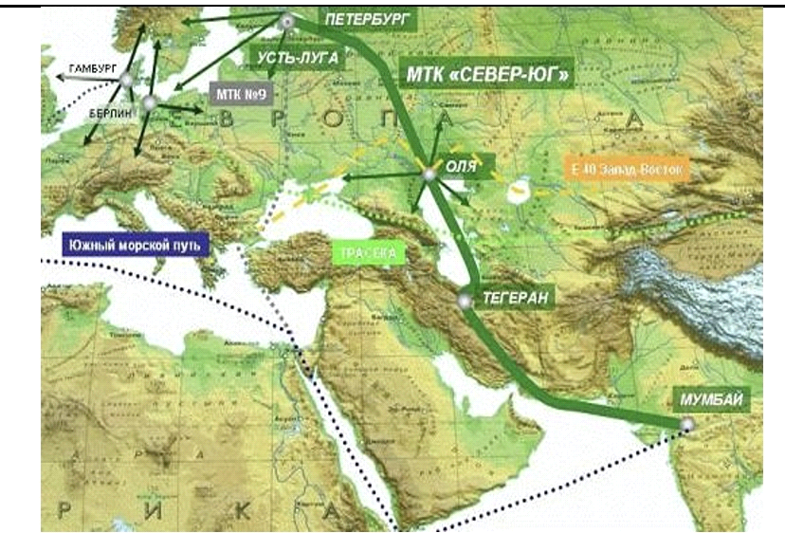
Рис. 1.2 Проект транспортного коридору «Північ-Південь» [52]

Хорошим доповненням іранському «Суецькому каналу» може стати проект створення прямого воднотранспортного сполучення Каспійського моря та Азово-Чорноморського басейну. Важливість цього проекту така: поява нового каналу «не просто дасть вихід прикаспійським державам у Чорне та Середземне моря, тобто у Світовий океан, а якісно змінить їхнє геополітичне становище країн центрально-азіатського регіону, дозволить їм практично стати морськими державами. У 2009 р. Євразійським банком розвитку було виділено 2,7 млн. дол. дослідження можливості створення нового воднотранспортного сполучення Каспійського моря та Азово-Чорноморського басейну, однак результати дослідження так і не були оприлюднені [28, c. 211].
В останні роки питання реалізації проекту будівництва каналу «Євразія» активно обговорюється російськими, китайськими та казахстанськими вченими та політиками в рамках економічних форумів, присвячених економічному співробітництву.
Китайська компанія «Сіногідро» (Sinohydro), яка проводила дослідження з питання будівництва каналу «Євразія», заявила, що «Трансєвразійський транспортний коридор стане зручним, безпечним та високо-ефективним маршрутом з Китаю до Європи. Собівартість перевезень, відіграватиме стимулюючу роль для розвитку регіональної економіки Китаю та сталого розвитку китайсько-європейської торгівлі». Результати досліджень компанією «Синогідро» показують, що реалізація даного проекту буде мати стимулюючий вплив на розвиток китайського експорту до країн Середземноморського басейну. Також зазначається, що транспортування китайських товарів до країн Європи зросте у щорічному обчисленні на 20-25 млн. тонн до 2030 р. та на 34-44 млн. тонн до 2050 р. Щодо геополітичних факторів, що визначають трансформацію регіону, то тут слід звернутися до розгляду політики Ірану та Саудівської Аравії, які є внутрішніми модераторами регіональних політичних процесів [35, c. 114].
Самі курди бачать у поєднанні слів «Великий Курдистан» єдину державу курдської нації, яка покликана об’єднати 30-40 мільйонний етнос, досі не маючий своєї держави (рис. 1.3). Великий Курдистан передбачає національне визволення та консолідацію у найближчому майбутньому в єдиній державі курдів, які зараз перебувають у підлеглому становищі у складі Ірану, Іраку, Сирії. Причому курди, які є базовим етносом даного регіону, історія якого сягає вглиб століть, могли б без праці пред’явити претензії на об’єднання у майбутньому курдському об’єднанні значно більших за площею територій, ніж ті, які представляються як потенційної курдської держави. Ускладнює ситуацію той фактор, що ці площі являють собою «клаптеві» вкраплення в курдські території, інших народів, спільно які проживають із курдами.

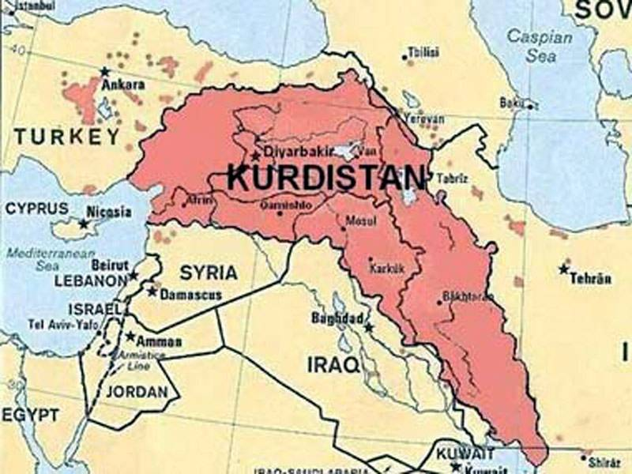

Рис. 1.3 Територія розселення курдів Близькому Сході [52]

На тлі курдської проблеми проглядається турецька політика подвійних стандартів щодо подій «арабської весни», які дали Анкарі шанс зміцнити свій регіональний вплив підтримуючи протестні виступи. Турецьке керівництво розцінює ці події як вираження законних вимог народів, які чекають соціально-політичних та економічних змін. На думку офіційної Анкари, реформи в державах близько-східного регіону, що відповідають умовам, що склалися в світі після закінчення «холодної війни», слід було почати ще в 1990-і роки.
Регіональна політика Ірану. У сучасній військово-політичній обстановці у регіоні Близького Сходу Іран грає одну із домінуючих ролей. Іран займає найважливіше військово-стратегічне становище, будучи одночасно і середньо-східною, і кавказькою, і центрально-азіатською, і каспійською країною, що омивається водами Каспійського моря, Перської та Оманської затоки Індійського океану. Всі болючі точки регіону, так чи інакше, пов’язані з Іраном. Поряд з цим всі, суто внутрішні проблеми регіону, будь то етнічні чи релігійні, військові чи економічні, проблеми біженців та нарко-бізнесу, проблеми тероризму та сепаратизму можуть ефективно вирішуватися лише за взаємодії з Ісламською Республікою Іран (ІРІ) [80].
Іран як джерело вуглеводневих природних ресурсів світового значення має першорядною геополітичною важливістю. Так, розвідані запаси сирої нафти Ірану становлять 90 мільярдів барелів, що робить його однією з найбільших нафто-видобувних країн світу. Для іранських нафтових родовищ характерна висока продуктивність та низька собівартість видобутку. Іран стоїть на другому місці з видобутку нафти серед країн ОПЕК і посідає друге місце у світі (після Росії) з видобутку природного газу. В даний час розвідані та готові до розробки резерви природного газу Ірану становлять 21 трильйон кубометрів, що становить близько 14% світових запасів.
Після революції 1979 р. Іран взяв на озброєння ідеї регіональної гегемонії, яку почав втілювати в життя ще скинутий радикальними шиїтами шах Мохаммад Реза Пехлеві. За Хомейні ідея всесвітньої ісламської революції трансформувалася в ідею домінування персів-шиїтів на регіональному рівні, тобто насамперед на Близькому та Середньому Сході. Причому релігійна складова цієї ідеї є прагматичною та переплелася з націоналістичною. Поступово прагматизм у державній політиці Тегерана став превалювати над ідеологічними міркуваннями, насамперед у сфері беззастережної підтримки єдиновірців-шиїтів. Це виявилося не тільки у відмові від силового експорту ідей ісламської революції та прямолінійної пропаганди ісламської фундаменталізму, а й у прагматичному коригуванні зовнішньої політики ІРІ (наприклад, провірменська позиція Ірану в азербайджано-вірменському конфлікті) [80].
Незважаючи на збереження американського впливу в Афганістані, Іран продовжує впливати на різні політичні процеси в даній країні, що є підтвердженням того, що Тегеран не збирається відмовлятися від реалізації своїх регіональних інтересів. Певні кола в іранському політичному істеблішменті продовжують розглядати Афганістан не просто як важливого політичного партнера в регіоні, але як частина якогось «Великого Ірану». Наразі Іран має в своєму розпорядженні певними важелями впливу на різні партії, рухи та етнічні групи, в основному це таджики та хазарейці. Важливе місце у цій взаємодії займає ідеологічний фактор і меншою мірою його економічне наповнення. Тут чітко проглядається концепція «арійської єдності», що має на увазі інтеграцію ірано-мовних народів Центральної Азії та Середнього Сходу з метою створення етно-орієнтованої осі Тегеран – Кабул – Душанбе [76].
Навряд чи найближчими роками позиція Ірану щодо палестино-ізраїльської проблеми зміниться. В Ірані всіма силами протидіятимуть будь-якій угоді щодо вирішення цього конфлікту, якщо в ньому хоч якоюсь мірою будуть враховані інтереси Ізраїлю [71].
Революції в арабських країнах підживлюють політичні та військові амбіції Тегерана і підривають сили конкурентів у боротьбі за регіональне лідерство. При найбіш несприятливому варіанті подій у регіоні можливий сценарій поглинання Іраном частини територій Іраку, Бахрейну, Оману, які колись входили до Перської імперії.
Регіональна політика Саудівської Аравії. В основі зовнішньої політики Королівства Саудівської Аравії (КСА) проголошено принципи добросусідського співіснування, не втручання у внутрішні справи інших держав, посилення та розвиток зв’язків із країнами Перської Затоки та в цілому з ісламським світом, принципи співпраці з дружніми країнами, а також участь у роботі міжнародних та регіональних організаціях [73].
Король Фейсал свого часу вважав, що ворожим КСА є елементом системи міжнародних відносин був блок сил комунізму та сіонізму, спаяний єдністю цілей і ставив перед собою завдання руйнування ісламу та створення перманентної загрози мусульманської спільноти. Сам же іслам фарбувався в традиційні для мусульманської політичної думки тони. Світ ісламу включав у себе саму арабо-мусульманську спільноту, керовану відповідно до законів шаріату, «землю договору» - тобто, західне співтовариство, з яким доводиться будувати взаємовигідні відносини, і «землю війни» – табір противників мусульман, що включає Радянський Союз, Сполучені Штати та їх сателітів, а також Ізраїль [52].
Безпрецедентне зростання цін на нафту в 1970-х – на початку 1980-х рр. мав, як мінімум, два важливі наслідки для Саудівської Аравії. Вона вступила на шлях прискореної модернізації та стала найбільшим донором держав арабо-мусульманського регіону. Це, у свою чергу, призвело до появи в країні досить численного різночинного «освіченого класу» і перетворило Саудівську Аравію на найважливіший центр регіонального тяжіння.
Зовнішня політика Саудівської Аравії передбачає чотири основні напрями діяльності, що розташовані за пріоритетами важливості:
- Країни перської затоки;
- Інші країни арабського світу;
- Ісламський світ у «країнах договору» та в «країнах війни»;
- Міжнародні організації.
Країни Перської затоки є для Саудівської Аравії пріоритетними для міжнародної політики. Це, насамперед, пов’язано з географічним розташуванням країн, історичними зв’язками, схожістю державних та економічних систем країн даного регіону. Саудівська Аравія проголошує єдність цілей країн Перської Затоки у досягненні безпеки, вирішенні конфліктів та кризових ситуацій. Саме для цих цілей у 1981 р. було створено РСАДПЗ (Рада по співпраці арабських країн Перської затоки). Його членами є шість арабських держав регіону: Бахрейн, Катар, Кувейт, ОАЕ, Оман та Саудівська Аравія. Метою цього об’єднання є сприяння регіональному співробітництву в економічній, соціальній, політичній та військовій сферах [48].
Королівство прагне саме і закликає інші країни до прозорості та справедливості зовнішньої політики. Відповідно до стратегії Королівства, Саудівська Аравія дотримується права на законну самооборону як один із основоположних принципів міжнародного права. КСА є членом безлічі міжнародних організацій та усіляко намагається підтримувати таким чином міжнародну безпеку. У висновку цієї роботи слід зазначити, що минуло два століття з тих пір, як успіх Єгипетської експедиції Наполеона знаменував собою настання ери сучасного Близького Сходу. Пройшло близько 100 років після розпаду імперії Османа, півстоліття після завершення епохи колоніалізму та три десятиліття після закінчення «холодної війни». Добігає кінця американська епоха домінування на Ближньому і Середньому Сході, але не виправдовуються очікування Заходу про те, що цей регіон стане жити за моделлю західної демократії і слідувати у фарватері США та їх союзників [56].
Він стане центром зародження майбутнього світо-порядку, «плавильним котлом» світових держав. Аналіз показує, що розвиток системи міжнародних відносин може піти за такими напрямами:
- за збереження впливу Сполучених Штатів на регіональні політичні та економічні процеси, Вашингтону протистоятимуть потужні позарегіональні гравці: Китай, Росія, Японія та Індія, що відстоюють свої національні інтереси даному регіоні;
- Іран просуватиметься шляхом перетворення на регіональну державу, що виношує амбітні плани щодо зміни політичної обстановки в регіоні. Ця країна, що має величезні ресурсні, моральні та військово-економічні потенціали, вже зараз є потужним фактором впливу в регіоні Близького Сходу;
- Ізраїль, який володіє сучасною та конкурентоспроможною економікою світового рівня, ядерним арсеналом та найкращими в регіоні збройними силами, залишиться найвпливовішим регіональним центром сили. Але протистояти загрозам своїй безпеці на різних фронтах йому буде все складніше, що у довгостроковому плані призведе до поступового ослаблення позицій цієї країни. Особливо ситуація погіршиться у разі створення Іраном власної ядерної зброї та надійних засобів її доставки;
- Ірак перебуватиме у стані деградації та хаосу, що супроводжуються спалахами насильства на релігійному ґрунті. У найближчій перспективі у цій країні збережеться вплив США та Ірану;
- ціна на нафту матиме тенденцію до підвищення внаслідок зростання попиту з боку Китаю, Індії, Японії та економік країн Азіатсько-Тихоокеанського регіону. Імовірність того, що ціна бареля нафти наблизиться до 100 дол. за барель є більш реалістичною, ніж можливість її падіння нижче сучасного рівня;
- Іслам залишиться основою політичного та культурного життя держав ББВ. Ідеологічний вплив Ірану в цьому регіоні посилиться, що призведе до зростання напруженості у відносинах між сунітами та шиїтами, створюючи проблеми в таких країнах, як Бахрейн, Ліван, Сирія та Саудівська Аравія;
- держави Центрально-Азіатського регіону збережуть соціально-політичну стабільність. Президент Узбекистану Шавкат Мірзієєв надасть регіону стійкий інтеграційний імпульс для формування єдиного економічного простору та міжнаціональної згоди, нейтралізації причин та умов, що сприяють виникнення соціальних та міжнаціональних конфліктів, вирішення існуючих загроз транснаціонального характеру, запобігання яких потребує спільних дій.
Перелічені принципи визначають найважливіші контури світоустрою Близького Сходу у ХХI столітті. Природно думати, що тільки за багатополярною побудовою світу країни даного регіону матимуть можливість стати самостійними суб’єктами міжнародної політики відповідно до свого геополітичного потенціалу та цивілізаційними принципами.

1.4. Сучасний стан розвитку міжнародного туризму країн Близького Сходу
Країни Близького Сходу концентрують досить вагому частину економічного потенціалу сучасного світу − близько 6,6 трлн ВВП, що становить 5,7% загально-світового показника [59]. Водночас держави Близького Сходу помітно розрізняються за рівнем соціально-економічного розвитку. Ведучі за економічним та демографічним потенціалом − Саудівська Аравія, Іран та Єгипет разом концентрують 63% ВВП та 63% населення (частка від відповідних сумарних величин по всіх державах регіону).
Розрив між Саудівською Аравією та Сирією за обсягом ВВП сягає 30 разів, а відповідним показником на душу населення між Катаром та Єменом − 50 разів. Катар займає перше місце у світі за ВВП на душу населення, який у 2020 р. склав 134 тис. дол. США (табл. 1.1).
У структурі ВВП більшості країн регіону переважає сфера послуг, водночас промислове виробництво має високу питому вагу у ВВП Саудівської Аравії, Оману, Іраку, ОАЕ, Ірану і домінує у структурі ВВП нафтовидобувних країн Катару і Кувейту (таблиця 1.1).
Сервізація економіки − один із перспективних напрямів економічного розвитку в країнах Близького Сходу. Диверсифікація національних економік та ослаблення їхньої залежності від зовнішніх, схильних до сильного впливу політичної та господарської кон’юнктури, чинників багато в чому пов’язані з розвитком туризму в регіоні.
Таблиця 1.1
Показники економічного розвитку країн Близького Сходу
у 2020 році [52]
Країни | ВВП з ППС,  млрд дол.  США | ВВП душу населення, тис. дол.  США | Частка сфери послуг у  структурі  ВВП, % | Доходи від туризму,  млрд дол.  США
Бахрейн | 65,0 | 50,2 | 65,9 | -
Єгипет | 1064 | 12,0 | 52,9 | 6,065
Ліван | 84,3 | 18,5 | 69,4 | 6,857
Лівія | 94,0 | 14,9 | 54,9 | -
Йорданія | 83,9 | 11,0 | 66,2 | 4,065
Ірак | 541,0 | 15,4 | 49,3 | -
Іран | 1397,0 | 17,6 | 51,0 | -
Йемен | 76,7 | 2,7 | 67,5 | -
Катар | 325,9 | 134,6 | 48,8 | 5,035
Кувейт | 293,7 | 71,5 | 40,0 | 0,499
ОАЭ | 652,4 | 68,1 | 54,7 | 16,038
Оман | 170,0 | 44,3 | 52,9 | 1,540
Саудівська Аравія | 1711,0 | 54,5 | 54,7 | 10,130
Сирія | 55,8 | 2,9 | 61,5 | -

Регіон Близького Сходу має високий туристично-рекреаційний потенціал і характеризується великою різноманітністю туристських потоків. Близький Схід відомий як «колиска цивілізацій». Долина Нілу в Єгипті та Тигра та Євфрату в Іраку були місцями існування цивілізацій минулого: стародавнього Єгипту та Месопотамії. Саме тут виникло міське життя та централізовані форми політичної організації. Близький Схід також є батьківщиною трьох основних монотеїстичних релігій світу: іудаїзму, християнства та ісламу.
Країни Близького Сходу мають виняткове культурне надбання, світське і релігійне, що має велике значення для кожної країни і для всього людства. У регіоні знаходяться 62 об’єкти, внесені до списку всесвітньої спадщини ЮНЕСКО, 22 з яких розташовані на території Ірану. У країнах Близького Сходу збереглася велика кількість культурно-історичних комплексів, таких як Петра в Йорданії, Пальміра в Сирії, Вавілон в Іраку та Баальбек у Лівані. Основу рекреаційних ресурсів Близького Сходу становлять прибережні райони Середземного та Червоного морів, а також Перської затоки. Йорданія є центром медичного туризму, узбережжя Мертвого моря щорічно в оздоровчих цілях відвідують тисячі туристів [15, c. 12].
Палестина та Саудівська Аравія – провідні дестинації релігійного туризму. У Саудівській Аравії головні центри паломництва − священні міста Мекку та Медину щорічно відвідують мільйони мусульман під час Хаджу. Саудівська Аравія демонструє неймовірні темпи зростання туризму, збільшивши приплив туристів з 10,8 млн. у 2015 році до 18 млн. у 2020 році (рис. 1.4). Саудівська Аравія є лідером по туристським прибуттям у регіоні, а, по доходах від міжнародного туризму поступається лише ОАЕ.
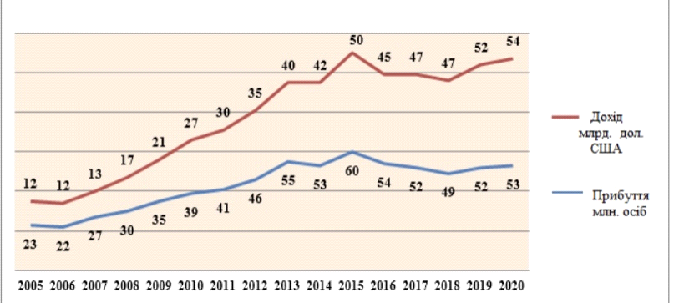
Рис. 1.4 Динаміка туристських прибутків та доходів від туризму в регіоні Близького Сходу [58]
Говорячи про динамічний розвиток міжнародного туризму на Близькому Сході, важливо відзначити залежність темпів зростання туристських прибутків у країни регіону від геополітичної ситуації.
Найвищі показники розвитку туризму на Близькому Сході були характерними для 2010 р., коли регіон відвідало понад 60 млн. осіб, а дохід від туризму становив 50 млрд. дол. США. Лідерами в’їзного туризму у регіоні стали Єгипет, Саудівська Аравія, Сирія та ОАЕ.
Переломним моментом у розвитку туризму на Близькому Сході став 2011 р., коли в результаті народних повстань, що отримали назву «Арабська весна», регіон втратив близько 5 млн. туристів та 6 млрд. дол США. У 2011 р. розпочалися громадянські війни в Сирії та Лівії, відбулися перевороти в Єгипті та Ємені, громадянське повстання у Бахрейні, масові протести в Іраку, Йорданії, Омані та менш значні протести у Кувейті, Лівані, Саудівській Аравії.
Залишається нестабільною політична ситуація у провідному туристському центрі регіону – Єгипті. З 2010 р. по 2015 р. туристський потік до Єгипту скоротився на 5 млн осіб, або на 55%, а доходи від туризму на 6,5 млрд дол. США або 52%. У 2011 р. масові народні хвилювання спричинили падіння режиму президента Мубарака Найбільше постраждав туристський сектор Каїра, який став центром масових народних виступів, також знизився потік туристів на курортах Луксора та Асуана. Влітку 2013 р. під час військового перевороту загинуло понад 600 людей.
Періодично на території Єгипту відбуваються терористичні акти, спалахи насильства та релігійного екстремізму. Так, у 1997 р. 58 туристів було вбито поруч із храмом у Дейр ель-Бахрі у Луксорі членами ісламської терористичної організації. У січні 2011 р. стався вибух біля коптської церкви Святих в Олександрії, а у 2016 р. — вибух усередині коптського собору в Каїрі. У 2016 р. у Хургаді було скоєно напад на готель, внаслідок якого постраждали 3 туристи з Австрії та Швеції. У квітні 2017 р. серія скоординованих терористичних актів відбулася у коптському та православному храмах у єгипетських містах Танта та Олександрія, жертвами якого стали 45 осіб [57].
Для подолання наслідків народних повстань та терористичних актів та повернення туристів у регіон уряд країн вживає різноманітних заходів. Так, після закінчення хвилювань Арабської весни Єгипет запустив рекламні кампанії, використавши конфлікт у нових слоганах.
«Ласкаво просимо в країну мирної революції» та «Тахрір − площа, яка вразила світ». Крім того, було суттєво знижено ціни на проживання в єгипетських готелях.
Регіональні війни перешкоджають розвитку туризму, а й сприяють винищенню туристських ресурсів країн. У 2015 р. бойовиками Ісламської держави були зруйновані античні храми Бела та Баалшаміну, тріумфальна арка, статуя лева Аллат, три похоронні вежі у Пальмірі. Також у 2015 р. було знищено музейні експонати та руїни об’єктів Всесвітньої спадщини ЮНЕСКО − Німруда та Хатри в Іраку, а 2016 р. бойовики зруйнували двох-тисячолітню пам’ятку архітектури «Ворота бога» поблизу іракського міста Мосул. Під загрозою знищення знаходяться лівійські античні міста: Кірена, Лептіс-Магна, Сабрафа та Гадамес, а також наскельні зображення у гірському масиві Тадрарт-Акакус.
Отже, перспективи розвитку туризму на Близькому Сході залежать від миру та стабільності, існує високий відкладений попит на туризм у регіоні, який вивільнюватиметься в міру відновлення довіри туристів.

2. РЕКРЕАЦІЙНО-ТУРИСТИЧНІ РЕСУРСИ КРАЇН БЛИЗЬКОГО СХОДУ

2.1 Природні рекреаційно-туристичні ресурси
Близький Схід – назва регіону, розташованого у Західній Азії та Північній Африці. Назва дана європейцями як найближчого до них східного регіону. Основне населення: тюрки, араби, перси, євреї. Більшість населення – мусульмани. Близький Схід є одним із шляхів з Європи та Америки до Азії. Клімат переважно посушливий, є кілька великих річок, що використовуються для зрошення. Основний нафтовидобувний регіон. Сирійська Арабська Республіка (аль-Джумхурія аль-Арабія ас-Сурія) - держава на Близькому Сході, що межує з Ліваном та Ізраїлем на південному заході, з Йорданією на півдні, з Іраком на сході та з Туреччиною на півночі. Омивається Середземним морем на заході.
У міру екзотичний, але все ж таки найближчий до Європи Схід займає «валянок» Аравійського півострова плюс прилеглі до нього території: трохи в Африці, трохи в Азії і трохи власне в Європі. Пустелі і великі цивілізації, місце народження найбільших світових релігій, мудрість і розбрат - все змішалося під його нещадно палючим сонцем просторах (рис. 2.1).
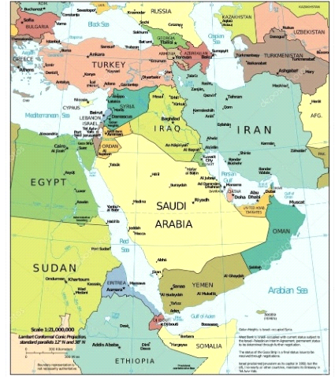
Рис. 2.1 Близький Схід на карті [52]
Здавна через ці землі пролягали численні торгові шляхи, якими йшли завантажені цінним товаром каравани, з’єднуючи між собою країни Азії, Європи та Африки. Основним населенням цих земель були кочові племена, пізніше стали з’являтися поселення та міста. Саме тут існували найдавніші держави – Вавилон, Месопотамія, Арабський Халіфат, Перська Імперія, Ассирія та інші, і тут зародилися такі релігії, як зороастризм, іудаїзм, християнство та іслам.
Сьогодні ці землі часто називають великим археологічним музеєм просто неба – цілі міста та імперії покояться у вічних пісках і землі, відкриваючи з кожним роком все більше для істориків та археологів. Найбагатші знахідки, виявлені під час розкопок, зберігаються в різних музеях по всьому світу, складаючи безцінну колекцію старожитностей та артефактів Близького Сходу.
Сьогоднішнє населення цього регіону здебільшого складається з арабів, тюрків, персів та євреїв. Переважаючою релігією є мусульманство. У регіоні існує низка геополітичних конфліктів, через що не всі країни мають розвинену туристичну інфраструктуру [53].
Ряд країн (Кувейт, ОАЕ, Оман і Саудівська Аравія) вважаються одним з найбільш квітучих у світі, оскільки район Перської затоки має величезні поклади нафти і саме на території цих країн знаходяться найбільші нафтові компанії світу.
Країни, подібні до Об’єднаних Арабських Еміратів або Саудівської Аравії, вкладають великі гроші в озеленення міст, будівництво найунікальніших будівель, а також цілих штучних островів, розширюючи тим самим територію своєї країни і довжину берегової лінії. Туристична індустрія цих країн найчастіше виходить за межі конкуренції для інших країн, оскільки в неї інвестуються мільярди доларів, і це при тому, що туризм не є основою економіки.
Морські кордони Близького Сходу – Середземне море, Перська затока та Червоне море, а також Каспійське море – дозволяють країнам регіону контактувати морським шляхом з країнами Північної Африки, Південної Європи, країнами Атлантичного та Індійського океанів, розширюючи торговельні та інші економічні відносини.
Незважаючи на переважаючий пустельний ландшафт, тут, проте, зустрічаються гори та річки, озера та водоспади, затишні гаї та гарні печери. Багато країн Близького Сходу використовують природний потенціал для розвитку туристичної сфери економіки – тут у великій кількості будуються готелі та розважальні комплекси, прокладаються нові туристичні маршрути та освоюються нові види активного відпочинку [78].
Унікальні природні пам’ятки разом із археологічними, історичними, архітектурними об’єктами, а також релігійними святинями роблять регіон більш ніж привабливим для сотень тисяч туристів та паломників з усього світу. Район Близького Сходу – один із небагатьох регіонів на землі, де спостерігається велика щільність об’єктів, що становлять величезну історичну цінність, і тому занесених ЮНЕСКО до списку всесвітньої спадщини та взятих під охорону.
Історично регіон Близького Сходу є колискою виникнення найдавніших цивілізацій на планеті (Стародавній Єгипет, цивілізації Месопотамії). У сучасній історії він включає країни Північної Африки (Єгипет), а також Сирію, Ізраїль, Ліван, Ірак, Йорданію та країни Аравійського півострова (Саудівська Аравія, ОАЕ, Кувейт, Бахрейн, Катар, Ємен, Оман). Це землі, переважно населені арабами, і євреями (Ізраїль). У західній історіографії також існує поняття «Середнього Сходу» (middle east) і Великого Близького Сходу» (great middle east).
Основу рекреаційних ресурсів Близького Сходу становлять прибережні райони Середземного моря з протяжною пляжною смугою, переважно піщаною, та м’яким субтропічним кліматом. Мертве море, що є найглибшою западиною на землі і найбагатшим джерелом мінеральних солей, може розглядатися як спа-курорт світового значення. Зростаючою популярністю, особливо у жителів Європи, користуються узбережжя Перської затоки Об’єднаних Арабських Еміратів, де завдяки кліматичним умовам «оксамитовий сезон» припадає саме на зимові місяці, коли панує помірно тепла погода з комфортними температурами, що й приваблює численних туристів з північних країн.
Гарний та різноманітний підводний світ цього регіону створює сприятливі можливості для зайняття морськими видами спорту, що високо цінується численними аматорами. Виняткова роль тут інших природних факторів. Тут існують великі екологічно чисті зони, придатні для створення першокласних курортів, для виробництва екологічно чистих продуктів з метою їх поставки в туристичні центри, широкий спектр екзотичних та лікувальних корисних видів фруктів, овочів, морепродуктів [80].
Рельєф. У південній частині регіону широко поширені стародавні плоскогір’я, тоді як на півночі внаслідок молодих тектонічних рухів утворилися складчасті гори та міжгірські западини та розломи. Південні плоскогір’я плавно переходять у Північну Африку; ця територія в основному зайнята великими плоскогір’ями і піщаними пустельми (Лівійська пустеля, Нубійська пустеля і сама Сахара), проте різкі дислокації виявилися і в Африці, насамперед у вигляді гігантської рифтової зони, що включає Червоне море та Аденську затоку. Тут відбувалися також вилив магми у вигляді лавових потоків і утворення конусів вулканів. На півночі регіону широко представлений тип рельєфу молодих складчастих гір з високими зубчастими вершинами, глибокими ущелинами та стрімкими скелями, що облямовують вузькі долини. На контакті цих двох основних зон у Сирії, Ізраїлі, Йорданії, Лівані та Іраку розташована перехідна зона з менш контрастним рельєфом. Тут пустельні плоскогір’я поступаються місцем більш плавному ландшафту. Ця проміжна зона відіграла велику роль в економіці та історії Близького та Середнього Сходу. Тут людство зробило перші кроки до цивілізації, а геологічна будова забезпечила сприятливі умови освіти запасів нафти. Видобуток її повністю змінив життя людей на більшій частині Близького та Середнього Сходу. Іншою особливістю геологічної будови регіону є коливальні тектонічні рухи, що сприяли формуванню річкових та морських терас. Ці невеликі та відносно рівні майданчики, нерідко з покривом родючих ґрунтів, були зручними місцями для заснування поселень та розвитку сільського господарства.
Клімат. Близький Схід можна розглядати як регіон, оточений мінливим Середземним морем та зазвичай теплою північно-західною частиною Індійського океану. Крім того, регіон примикає до трьох основних кліматичних зон, у кожній з яких представлена ​​особлива циркуляція повітряних мас: надзвичайно жарка та посушлива Сахара, європейський континент зі змінним та переважно вологим кліматом та велика Азія, де спекотно влітку та холодно взимку. В результаті спостерігаються великі амплітуди температур та суми опадів, швидке чергування кліматичних впливів абсолютно різного характеру. До того ж різноманітний рельєф - масиви гір, рівнини, плоскогір’я − і різне становище стосовно берегової лінії та переважаючими вітрами загострюють кліматичні відмінності. Приклад таких різких контрастів – 105-кілометровий відрізок між Бейрутом та Дамаском. Бейрут розташований на теплій вузькій прибережній рівнині, де визрівають банани та за рік випадає понад 890 мм опадів у вигляді дощів. У горах, розташованих за 8-16 км на схід від узбережжя, з листопада до червня лежить сніг і популярні зимові види спорту. Дамаск є оазисом в пустелі, постачання його водою залежить від іригації, влітку там на 18° спекотніше, ніж у Бейруті, а взимку помітно холодніше. На пустельному узбережжі Перської затоки клімат дуже посушливий і спекотний, надзвичайно висока вологість повітря. Середня літня температура на Близькому та Середньому Сході одна з найвищих на земній кулі, проте взимку у внутрішніх районах буває дуже холодно, північного Іраку та Ірану, водночас у прибережних районах зберігається м’яка та тепла погода. Загалом Близький та Середній Схід характеризується недостатньою кількістю опадів, там багато пустель та напівпустель, що є наслідком сильних відмінностей літніх та зимових температур у внутрішніх районах, причому вміст вологи у повітрі зменшується. У західному Лівані лише за 77 дощових днів на рік може випасти 1000-1500 мм опадів. У внутрішніх районах на півдні країни хорошого дощу може не бути роками, а потім раптом трапляється сильна злива і рівень води в долинах підвищується на кілька метрів. У деяких місцевостях випадає рясна або навіть надмірна кількість опадів. На каспійському узбережжі Ірану річна сума опадів перевищує 1900 мм. На височинах Ємену протікають річки і струмки, хоча навколишні низини − суцільна пустеля [66].
Ґрунти та рослинність. Різноманітність рельєфу та клімату відбивається на характері ґрунтів та рослинності. Типи ґрунтів варіюють від сипких, що нагадують кам’яний пил, до дуже важких алювіальних ґрунтів у долинах Нілу, Євфрату та Тигра, де в деяких місцях збирають найвищі врожаї у світі. На Близькому та Середньому Сході часто зустрічаються ґрунти яскраво-червоного або каштанового кольору, що дають при інтенсивній обробці гарні врожаї зернових та фруктів. У більш посушливих районах у ґрунтах іноді накопичуються шкідливі солі. Там, де середня річна кількість опадів менше 250 мм, спостерігаються різкі контрасти між жарким сухим літом і вологою зимою і на поверхні ґрунтів утворюються щільні кірки, що ускладнюють зростання дерев і потребують спеціальних методів обробки земель. У деяких районах (наприклад, Негев в Ізраїлі та Синай в Єгипті), накопичився покрив лесу еолового походження, і при зрошенні такі ґрунти надзвичайно родючі. Водночас проблема ерозії ґрунтів за рахунок вивітрювання та діяльності річок є досить гострою, особливо Лівії та Ірані.
Специфічні кліматичні умови Близького Сходу сприятливі у розвиток рідкісних видів рослин. До них відносяться трави та зернові культури з прискореним терміном вегетації, що дозрівають до початку самого спекотного та сухого сезону, а також рослини, які пристосовані до жарких та сухих умов. Форми адаптації включають скидання листя влітку, нарощування колючок, утворення тонкої маслянистої оболонки, розвиток цибулин, риз або дуже довгого розгалуженого коріння. Тому місцева флора надзвичайно різноманітна, і у її складі дуже багато культурних видів, включаючи плодові та горіхо-плодні дерева. Однак у регіоні є сприятливі умови для вирощування рослин, що походять з інших частин світу: рису з Південно-Східної Азії, проса з Тропічної Африки, листяних плодових дерев з Європи, бавовни, тютюну, кукурудзи та картоплі з Америки [50].
Перенаселеність, низький рівень життя, постійні контакти з тваринами, які є переносниками хвороб, зумовлюють високий рівень захворюваності. Навколишнє середовище сприяє поширенню хвороб. Зрошення створює сприятливе середовище для розмноження малярійних комарів і равликів, останніх живуть кровососні трематоди, що викликають шистоматоз. Суворі зими в Анатолії та Ірані сприяють поширенню туберкульозу в переповнених біднотою поселеннях цих регіонів. Кочівники пустель особливо схильні до трахом.
Важливим фактором, що об’єднує на Близькому Сході, є клімат, який обумовлює певний спосіб життя. Загалом це єдиний кліматичний район із невеликими відмінностями, спричиненими особливостями рельєфу. Долини Нілу і Тигра - Євфрата найважливіші для життя та господарської діяльності людей. За винятком області дельти, Ніл тече в чітко вираженій долині, обмеженій крутими схилами, русло річки знаходиться набагато нижче за розташовані по обидва його сторони пустельні плоскогір’я. Середня ширина долини становить 10 км, річка розташована ближче до східного борту долини, тому більшість оброблюваних земель знаходиться на західному березі. На північ від Каїра долина переходить у прибережну низовину, а річка розгалужується на рукави і утворює дельту. Два головні рукави - Рашидом та Дум’ятом є відповідно східною та західною межами дельти. Понад половину території дельти зайнято солончаковими озерами та болотами; на півночі вздовж берега Середземного моря розташовані озера Буруллус, Ідку, Мар’ют та Манзала. Низини, якими протікають Тигр і Євфрат, є повну протилежність долині Нілу [64].
Весь цей район − широкий водозбірний басейн, облямований зі сходу та півночі горами Ірану, поступово підвищується на захід і замикається з плоскогір’ями Сирії, Йорданії та Аравійського півострова. Паводок на річках Тигр і Євфрат припадає на час весняного танення снігів у горах, максимум стоку буває у квітні-травні. Щорічні розливи Нілу відбуваються внаслідок випадання дощів на плоскогір’ях Східної Африки та розтягуються з кінця червня до вересня. Крім того, швидкість течії Тигра і Євфрату значно вища, ніж у Нілу, через більшу крутість поздовжнього профілю русла. Між Тигром та Євфратом теж є суттєві відмінності. Тигр тече швидше, він повноводніший, але Євфрат значно ширший. Тигр приймає багато приток з лівого боку, тому рівень води схильний до швидких коливань, звичайний підйом на 2,5 см на годину. Євфрат у нижній течії не приймає приток, і там рідше відбуваються раптові підвищення рівня води. У самих пониззі Євфрат розливається і утворює велике мілководне оз. Хаммар, його глибина подекуди становить 60-90 см. Борти долини не обмежують води Євфрату, у нижній течії він протікає по плоскій низовині, підйом якої становить 10-20 см над у.м. протягом 80-кілометрової ділянки, і в багатьох місцях русло знаходиться вище дна долини [64].
Близький Схід є колискою сучасної цивілізації. З давніх часів він залишається одним із ключових політичних, культурних, економічних та релігійних центрів світу. Саме тут зародилися три світові релігії – християнство, іудаїзм та іслам, а також найдавніші в історії людства держави – Стародавній Єгипет, Шумер та Месопотамія. Пізніше біля Близького Сходу утворилися Перська і Арабська імперія, які залишили величезний спадок як культурно-історичних пам’яток і пам’яток архітектури. Наявність артефактів стародавніх цивілізацій у поєднанні з великою кількістю морських курортів, сформувало на Близькому Сході унікальне туристичне середовище. Щороку сюди з’їжджаються десятки мільйонів відпочиваючих з усього світу. Провідними країнами, які обслуговують туристів є Єгипет, ОАЕ, Ізраїль, Йорданія, Сирія та інші арабські держави [64].
Єгипет. Цю країну можна лише умовно віднести до азіатського регіону, оскільки Азії належить лише Синайський півострів Єгипту, розташований на схід від Суецького каналу. Тим часом, ця країна є одним із центрів не лише близькосхідного, а й світового туризму. Курорти, де розміщують туристів, розташовуються на берегах Середземного та Червоного моря, звідки здійснюються екскурсії до країни. Головною пам’яткою є знамениті піраміди, зокрема, єдине чудо світу, що збереглося до наших днів - піраміда Хеопса. Прозоре та чисте Червоне море вважається ідеальним місцем для пляжного відпочинку та раєм для дайверів.
Ізраїль. Цю країну нерідко називають Святою землею, оскільки вона є колискою європейської цивілізації та батьківщиною двох світових релігій. Ізраїль справді унікальна держава, оскільки на невеликій площі тут дивним чином поєднуються Європа та Азія. Це стосується не лише ландшафтів, а й ментальностей – європейської та східної. Туристичні поїздки до Ізраїлю включають велику екскурсійну програму по легендарних місцях, а також пляжний відпочинок на курортах Середземного та Червоного морів [79].
Об’єднані Арабські Емірати. Мабуть, головною пам’яткою ОАЕ є сам факт існування настільки розвиненої та красивої країни, побудованої на вузькій смузі між неживою пустелею та морем. В основі інфраструктури держави лежать оази, де зведені ультрасучасні міста Дубай, Абу-Дабі, Шарджа та ін. Пляжі ОАЕ славляться золотим піском, а море є виключною чистотою та прозорістю. Чимало туристів їдуть до цієї країни заради покупок. Тут скасовано ввізне мито на імпортні товари, завдяки чому багато речей можна придбати дуже дешево.
Сирія, Йорданія, Ємен. У цих та інших, популярних у туристів, арабських країнах, можна глибоко зануритися в екзотику Сходу, наче потрапивши у світ казок «Тисячі та однієї ночі». У більшості арабських країн Близького Сходу збереглася унікальна історико-архітектурна спадщина минулих цивілізацій, що поєднується чудовою пляжною інфраструктурою та сучасними недорогими готелями. Найдавніші традиції та тепла гостинність мешканців країн Близького Сходу роблять цей регіон надзвичайно популярним серед туристів.
Автори відзначають, що «арабська весна», мабуть, обтяжувала зростання в одних країнах більше, ніж в інших, і припускають, що політика в постконфліктну епоху має враховувати особливості кожної країни. В урядах країн регіону рекомендовано приділяти більше уваги відновленню державних інститутів на основі сучасного та ефективного підходу, насамперед, покращувати економічні умови роботи фінансових ринків, створювати потенціал збільшення робочих місць, знижувати безробіття та збільшувати темпи економічного зростання. Можна відзначити, що традиційно туризм вважається галуззю, яка здатна зробити внесок у вирішення практично всіх перерахованих проблем. Міжнародний валютний фонд (МВФ, International Monetary Fund, IMF) дав негативну оцінку економічної ситуації в регіоні БВСА за підсумками 2020 через «подвійний шок» − пандемію коронавірусу та низькі ціни на нафту [81]. Країни Близького Сходу застосували одні із найсуворіших заборонних заходів проти коронавірусу, зупинивши більшу частину економічної діяльності, а ціни на нафту впали приблизно на дві третини внаслідок уповільнення розвитку світової економіки.
МВФ оцінив скорочення ВВП у країнах, де мають місце конфлікти, від 5,7% до 13%. Економічний спад веде до зростання бідності та безробіття, соціальних хвилювань та збільшення дефіциту бюджету та державного боргу. У 2020 році очікувалося зниження ВВП на душу населення у нестабільних країнах до 2000 дол у порівнянні з 2900 дол у 2018-2019 роках. Як пишуть С. Н. Растворцева і Ф. А. Палчаева, в багатьох туристів нині регіон Близького Сходу, особливо Близький Схід, асоціюється з небезпекою.
За останнє десятиліття країни арабського світу послідовно трансформувалися у глобальний центр туризму та відпочинку. Відвідувачів залучають роздрібну пропозицію регіону, готелі, пляжі та унікальні враження. Зростання числа туристських прибутків країни Близького Сходу протягом кількох років випереджав середні світові значення відповідних показників. Як зазначено, «відповідно до планів економічного та соціального розвитку, а також програм формування сучасної індустрії туризму, у більшості арабських країн планується істотно збільшити приплив іноземних туристів». За оцінками UNWTO, кількість туристських прибутків до країн Близького Сходу до 2030 р. може досягти 149 млн осіб. Дестинації регіону Близького Сходу мають величезні природні, культурні, історичні та релігійні туристичні активи. У цьому регіоні розташовані провідні центри, що сполучають усі частини світу, підтримувані добре розвиненою інфраструктурою та широким спектром пропозиції, що включає пляжний відпочинок, кліматичний туризм, культуру, спорт, шопінг, круїзи, зустрічі та оздоровчий туризм, а також пам’ятки різних епох, створені руками людини. Розглянемо ключові тенденції у сфері туризму у регіоні Близького Сходу. Із загальної кількості прибулих до країн Близького Сходу майже три чверті (73%) припадає на Близький Схід і близько 27% - на Північну Африку.
Декілька дестинацій регіону не опублікували дані за 2018 рік, однак у більшості дестинацій міжнародний туристичний потік збільшився. Для більшої частини дестинацій БВСА 2019 також став успішним роком для туризму. За підсумками 2019 року найвищий рейтинг з туризму в регіоні отримали Об’єднані Арабські Емірати, за ними слідує Катар, Ліван, Алжир та Ємен зайняли найнижчі місця у списку. Саудівська Аравія, найбільший напрямок у країнах Близького Сходу, у 2018 році показала зростання на 31,25%, додавши близько 5 млн. міжнародних прибутків порівняно з попереднім роком та досягнувши рівня 21 млн прибутків. Таке значне зростання було викликане комплексними ініціативами щодо розвитку туризму, реалізованими у 2018 році відповідно до національного плану перетворень Саудівської Аравії до 2020 року [70].
Серед зазначених ініціатив спрощення в’їзних віз для деяких категорій туристів, проведення міжнародних туристичних фестивалів у різних містах країни, а також удосконалення транспортної інфраструктури туризму, наприклад будівництво високо-швидкісної залізниці Харамайн. З метою покращення позиції Саудівської Аравії на карті світового туризму були розроблені проекти на Червоному морі, Аль-Гідьї та Неом. У Єгипті також спостерігалося стійке зростання в’їзних туристських потоків, більшу частину яких склали туристи з Німеччини та інших країн Європи. У країні було запущено новаторську кампанію «Люди - людям» для популяризації єгипетської культури, історичної спадщини та способу життя. За даними Центрального банку Єгипту, у 2018-2019 фінансовому році країну відвідали 12 млн людей. Дохід індустрії туризму збільшився до 115 12,6 млрд. доларів, що на 1 млрд. доларів більше, ніж у 2010 році, до того як «арабська весна» підірвала цей сектор. В Йорданії в 2018 році спостерігалося позитивне зростання завдяки відновленню туристських потоків до Єгипту, оскільки багато туристів замовляють спільні тури до Єгипту та Йорданії. Було відкрито нові маршрути, що з’єднують європейські міста з Амманом і Акабой. За даними Центрального банку Йорданії, доходи Йорданії від туризму за перші 10 місяців 2019 року склали майже 5 млрд. дол., що на 9,4% більше, ніж за той же період 2018 року. При цьому чисельність туристичного потоку з-за кордону зросла на 7,7% і склала 4,86 ​​млн. осіб. Згідно зі звітом Всесвітнього економічного форуму, у 2019 році Йорданія була оцінена як найкраща дестинація у регіоні з культурних ресурсів та ділових поїздок [70].
Результати Катару покращилися в порівнянні з попереднім періодом завдяки збільшенню кількості відвідувачів, зокрема з Росії, Китаю та Індії. Нещодавні зміни у сфері спрощення візового режиму в Катарі, зокрема встановлення безвізового та безкоштовного в’їзного режиму для громадян 88 країн, зробили Катар найвідкритішою країною на Близькому Сході.
Нові повітряні маршрути, цифрові кампанії та безвізовий режим для китайських мандрівників спричинили зростання в’їзного туризму. У 2019 році Об’єднані Арабські Емірати стали найбільшим отримувачем доходів від туризму в регіоні Близького Сходу − 21 млрд. дол., за ними слідують Саудівська Аравія (12 млрд. дол.), Єгипет та Ліван (по 8 млрд. дол. США кожен), Марокко (7 млрд. дол.), Катар (6 млрд. дол.), Йорданія (5 млрд. дол.) та Бахрейн (4 млрд. дол.). За середнім доходом у розрахунку на одне прибуття регіон Близького Сходу (975 дол.) близько відповідає середньосвітовому рівню (1008 дол.), що свідчить про досить високий рівень загальних витрат туристів у дестинаціях регіону, особливо у країнах Близького Сходу. Однак картина досить неоднорідна за напрямками: турист в Алжирі за добу витрачає в середньому 57 дол., тоді як середньо-добові витрати туриста в Лівані становлять 400 дол. [58].
Багато дослідників відзначають високу залежність розвитку туризму в арабських країнах від геополітичної ситуації. Вказується на наявність високого відкладеного попиту на туризм у регіоні, який вивільнюватиметься в міру стабілізації геополітичної обстановки та зміцнення довіри туристів. Разом з тим, описаний парадокс швидкого розширення туристських потоків на арабський Близький Схід після низки подій, зокрема, серії нападів на туристів у регіоні, які за загально-прийнятою, думкою, повинні були негативно вплинути на туризм, що кидає виклик загально-прийнятим поглядам на вразливість туризму перед геополітичною нестабільністю.
У деяких дестинаціях туризм став основною опорою економіки, лягла як у інших потенціал зростання все ще великий. У регіон Близького Сходу входять дестинації різного розміру та різного ступеня розвитку з погляду інфраструктури, можливостей просування та сили бренду. Країни, що займаються експортом нафти, диверсифікують свою економіку, інтегруючи туризм у свою стратегію розвитку як зниження залежності від нафти, створення додаткових можливостей для бізнесу і збільшення інвестицій в інфраструктуру і транспорт. Підвищення політичної стабільності, покращені заходи безпеки, диверсифікація ринку та продуктів, політика спрощення візового режиму, зняття обмежень на поїздки, нові маршрути та збільшення пропускної спроможності, розширення засобів розміщення, маркетинг та просування на ключових вихідних ринках є основними факторами, які повинні використовуватися дестинаціями Близького Сходу у конкурентній боротьбі задля досягнення позитивних результатів.
Використання цих факторів відкриває можливості для подальшого підвищення конкурентоспроможності дестинацій за рахунок створення інноваційних продуктів, таких як гастрономічний туризм, шопінг, пригодницький, сільський, освітній та оздоровчий туризм. Надання нових та автентичних вражень має стати ключем до залучення таких сегментів, як міленіали та незалежні мандрівники, а також постійні відвідувачі, громадяни, які проживають за кордоном та місцеві туристи. Для задоволення очікувань нових споживачів життєво-важливою є цифровізація дестинацій, тобто вдосконалення їхньої віртуально-інформаційної складової.

2.2. Історико-культурні рекреаційно-туристичні ресурси
Близький Схід − це пам’ятки культури та архітектури найдавніших цивілізацій світу, країни мають величезний туристичний потенціал, проте через нестабільну політичну ситуацію (арабо-ізраїльський конфлікт, війну в Іраку та Ліван, ісламський фундаменталізм), привабливими для туризму тут є лише кілька країн: Єгипет, ОАЕ, Йорданія та Ізраїль.
На Близькому Сході діловий туризм розвивається нерівномірно. Підйоми і спади у поступовій динаміці залежать головним чином політичної ситуації у регіоні. Початок 90-х років був відносно спокійним як на африканському континенті, так і на Близькому Сході, де набирало сили рух за мир. У міру стабілізації положення розгорталася ділова активність.
На Близькому Сході основні потоки ділових людей прямували до нафтовидобувних країн (Саудівська Аравія та ін.), а також до Ізраїлю та Йорданії. У другій половині 90-х політична ситуація загострилася. Ескалація напруженості на Близькому Сході, загибель туристів від рук ісламських фундаменталістів у Єгипті [54].
Ця величезна територія часто залишається непоміченою серед мандрівників і більшість уявляє її у вигляді найбільших пустель, нескінченних базарів спецій та привітних бедуїнів. Більш того, більшу частину часу міжнародні ЗМІ люблять обмінюватися зображеннями лих та новинами про погані події, що відбуваються на Близькому Сході. Це спотворює реальність настільки, що в очах більшості людей весь регіон Близького Сходу стає небезпечним місцем для подорожей, начебто це була одна країна. Всі країни Близького Сходу не тільки значно відрізняються одна від одної, але й мають безліч зовсім не схожих один на одного місць. Наша добірка визначних пам’яток Близького Сходу заснована на їхньому рівні безпеки, історичному значенні та природній красі. Охарактеризуємо основні історико-культурні дестинації Близького Сходу.
Ліван − руїни Римської імперії, неприборкана природа та сучасність міст. Якщо ви хочете просто відпочити, смачно поїсти, відвідати прекрасні християнські монастирі або відправитися в похід, долина Кадіша в Лівані буде для вас ідеальним місцем (рис. 2.2).

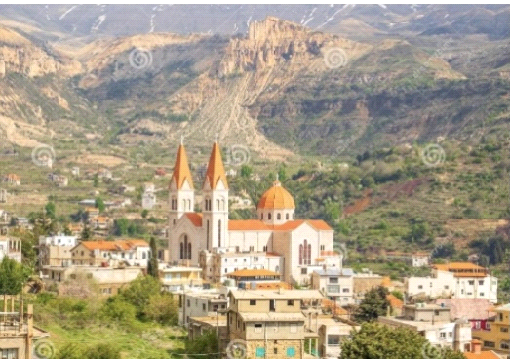
Рис. 2.2 Долина Кадиша [52]

Кадиша означає «святий», а все тому, що в цій долині живуть одні з найдавніших громад чернечих християн на Близькому Сході. Монашество - це спосіб життя, для якого людина (в даному випадку християнські ченці) зрікається всього, щоб повністю присвятити себе духовній роботі. Долина сповнена природних печер, багато з яких дуже важкодоступні, коли вони служили місцями ізоляції для ченців, що живуть життям, присвяченої Христу.
Бейрут, Ліван. Бейрут − столиця Лівану, місто, яке пережило одну з найтриваліших сучасних громадянських воєн (25 років, з 1966 до 1991 року). Сьогодні, незважаючи на безліч зруйнованих будівель, Бейрут є одним із найбезпечніших міст у регіоні (рис. 2.3). Зараз тут спостерігається стійке економічне зростання та швидке зростання середнього класу. Бейрут можна назвати ліберальним і західним містом на Близькому Сході (за межами Ізраїлю).
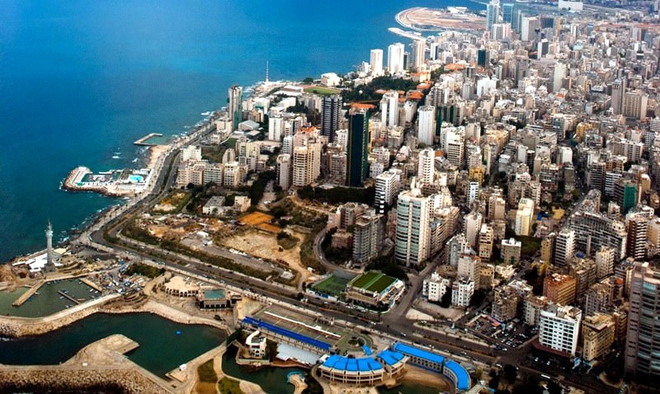
Рис. 2.3 Бейрут [54]

Бейрут – має глибоку, багату та контрастну історію. Він складається з десятків районів, які сильно відрізняються один від одного: район Хіпстер Геммайзех, райони Хізбалли, такі як Бурдж аль-Бараджне, студентський район Хамра, старі табори палестинських біженців, вірменський округ Бурдж Хаммуд, кілька християнських районів та багато іншого! Бейрут − одне з найкультурніших міст світу [54].
Баальбек, Ліван. Простираючись від Західної Європи до Північної Африки та Близького Сходу, Римська імперія була найбільшою імперією, яка будь-коли існувала (рис. 2.4).

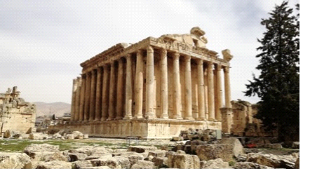
Рис. 2.4 Баальбек, Ліван

Сьогодні більшість руїн, деякі з яких перебувають у відносно хорошому стані, є основними туристичними пам’ятками, які відвідують сотні туристів щодня. За межами Риму, руїни Баальбека (Baalbek) є одними з найбільш вражаючих, не тільки через їх розміри і хорошу безпеку, але й тому, що ви, ймовірно, не очікуєте такого пишноти від такої країни, як Ліван. Це місце дійсно захоплює дух, і більше тому, що цей регіон далекий від вторинних туристичних маршрутів.
Острів Кешм, Іран. Розташований у Перській затоці, прямо в Ормузькій протоці між Оманом та Іраном, Кешм (Qeshm Island) – це острів з дивовижними геологічними утвореннями та дуже багатою дикою природою (рис. 2.5). Це те, для чого сюди приїжджає більшість туристів, але найцікавіша частина подорожі – це занурення в місцеву культуру, оскільки це єдине місце, де вдалося зберегти звичаї та традиції жителів Перської затоки, що швидко зникають [69].
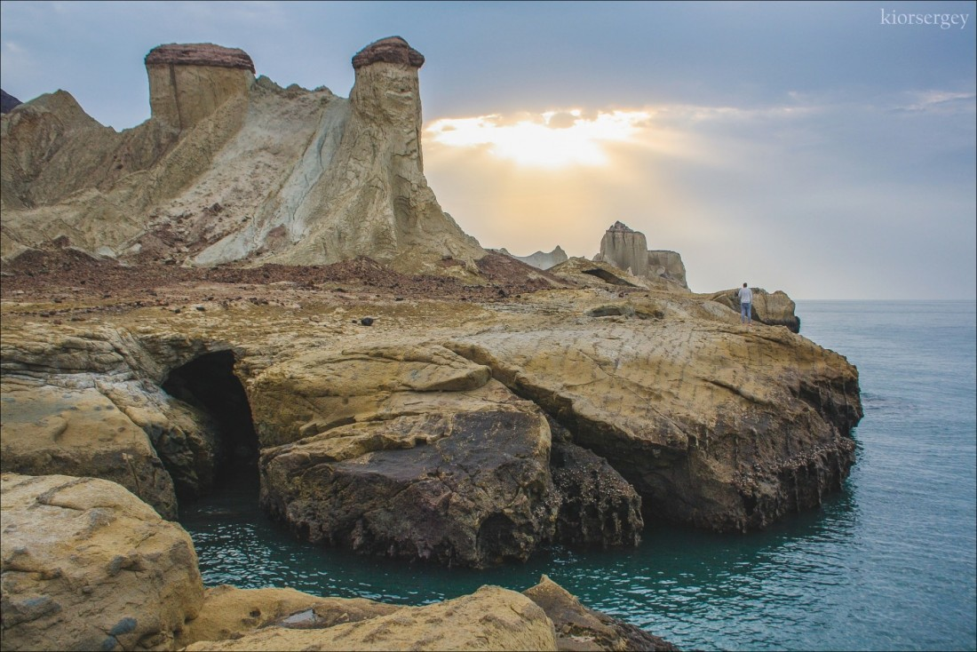
Рис. 2.5 Острів Кешм [69]

На відміну від решти Ірану, люди тут здебільшого відносять себе до стародавньої гілки сунітів – ваххабітів. Кешм - це світ, відмінний від решти Ірану, і його можна побачити в релігії, архітектурі, їжі та яскравих незвичайних жіночих вбраннях, які ви більше не зустрінете ніде.
Голестан, Іран. У дуже віддаленій частині Ірану, що межує з кордоном Туркменістану, є регіон з несподівано містичним ландшафтом, де мешкає велика туркменська громада, яка має більше схожості з людьми з Киргизстану, ніж з іншими іранцями (рис. 2.6) .

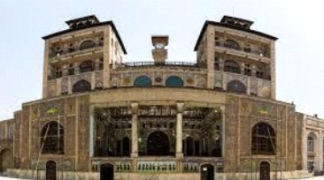
Рис. 2.6 Палац Голестан [69]
Ісфахан, Іран. Ісфахан (Isfahan) − найдивовижніше місто Ірану, і його мечеті, що складаються з гігантських куполів і приголомшливих стель з екстравагантними геометричними формами, без сумніву, є найбільш вражаючими будинками на Близькому Сході (рис. 2.7) [75].
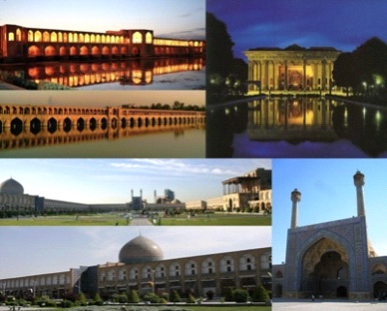
Рис. 2.7 Ісфахан [75]

Сирія − зруйнована історія та скарбниця стародавнього світу.
Цитадель Алеппо, Сирія. До війни Алеппо був найбільшим і туристичним містом країни (рис. 2.8).
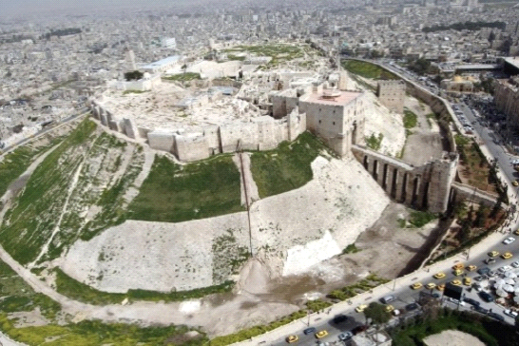
Рис. 2.8 Цитадель Алеппо [75]
Будучи на кілька тисяч років старше за Дамаску, Цитадель і Старе місто Алеппо (The Citadel Of Aleppo) були в основному зруйновані громадянською війною, але після звільнення міста в 2017 році реконструкція вже почалася, сирійці повертаються до себе додому, а життя повільно приходить у своє нормальне русло. Можливо, що через кілька років прекрасне місто Алеппо повернеться до свого первісного стану і зможе показати весь свій блиск [75].
Старе місто Дамаск, Сирія. Тут усе дуже старе. Дамаск (Damascus) дійсно є одним з найдавніших міст світу – можливо, найстарішою столицею країни, яка була заснована в другому тисячолітті до нашої ери, і столицею Омейядського халіфату з 661 по 750 роки, одним з найважливіших халіфатів в історії, що тягнеться від Іспанії до Ірану (рис. 2.9).
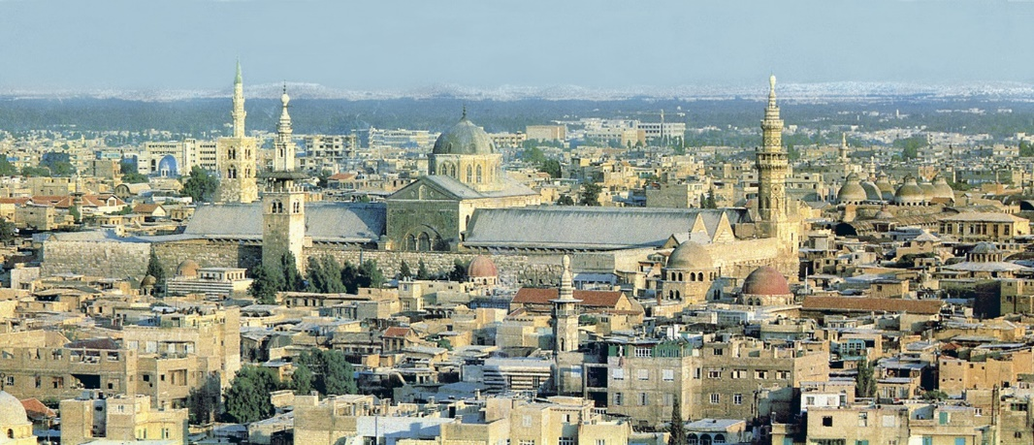
Рис. 2.9 Старе місто Дамаск [75]
Мертве море, Йорданія. Мертве море є озером з найвищою у світі щільністю солі, а також найнижчою точкою на Землі, воно розташоване на 430 метрів нижче за рівень моря (рис. 2.10). Крім того, воно займає територію як в Ізраїлі, так і в Палестині та Йорданії.
Дуже висока концентрація солі не дозволяє тваринам та рослинам вижити у цій воді, звідси й назва. Плавання в Мертвому морі є однією з найпопулярніших розваг, адже через високу щільність води тонути практично неможливо. Крім того, вздовж узбережжя є кілька курортів, де можна відпочити на їхніх пляжах та прийняти грязьові ванни [76].
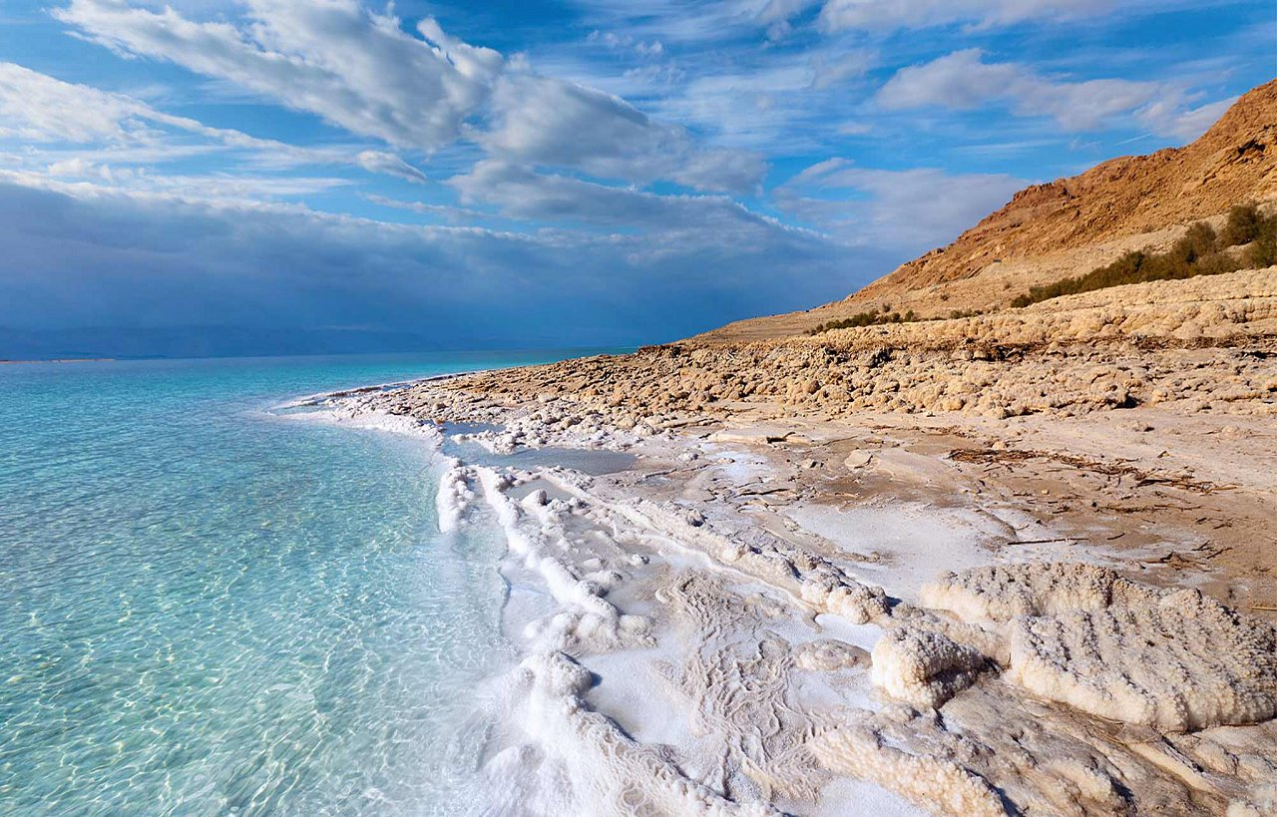
Рис. 2.10 Мертве море, Йорданія [76]

Джераш, Йорданія. Якщо ви подорожуєте в Ліван з відвідуванням руїн Баальбека для вас занадто, але ви все ще хочете відправитися на Близький Схід, можливо, вам варто відвідати Джераш (Jerash), ще одну з найбільших римських руїн за межами Італії. Цей комплекс зведений серед родючої долини, що складається із зелених пагорбових пагорбів з оливковими та фіговими деревами.
Хеврон, Палестина. Хеврон (Hebron) - це місто, де знаходиться Печера Патріархів, місце, де поховані Авраам, Яків та Ісаак. Це одне із найсвятіших місць як для мусульман, так і для євреїв (рис. 2.11).
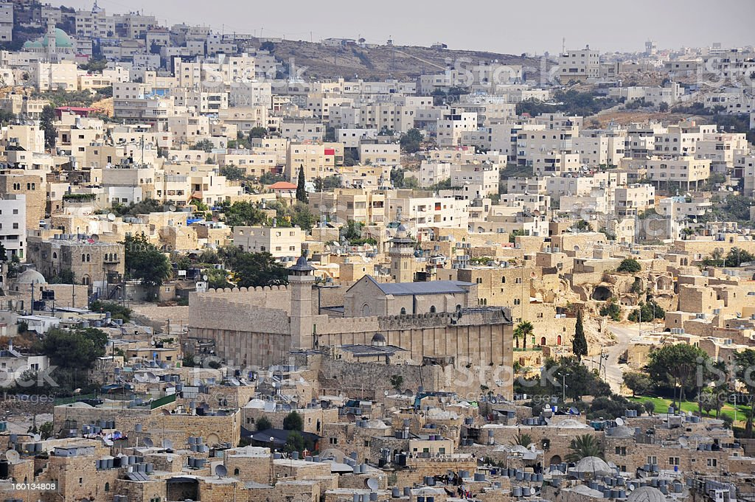
Рис. 2.11 Хеврон, Палестина [80]
Це означає, що обидві релігії поділяють важливе святе місце, але, крім того, Хеврон також є єдиним містом Палестині, де єврейські поселення знаходяться в самому місті. Ситуація тут досить тонка, оскільки між місцевими палестинцями та поселенцями відбуваються нескінченні зіткнення. Щоб посилити напруженість у конфлікті, під час священного місяця Рамадан у 1994 році єврей увійшов до Гробниці Патріархів (у мечеті всередині), відкрив вогонь та вбив 29 мусульман під час молитви.
З того часу територія суворо контролюється, і молитовні зони євреїв та мусульман суворо розділені. Авраам похований у центрі Гробниці Патріархів, прямо між синагогою та мечеттю, тому члени обох релігій можуть побачити його гробницю зі своєї молитовної кімнати [78].
Петра, Йорданія. Незважаючи на те, що це, мабуть, найбільш туристичний об’єкт у регіоні, було б неправильно не вважати одне з 7 чудес світу одним із найкращих місць для відвідування на Близькому Сході (рис. 2.12).
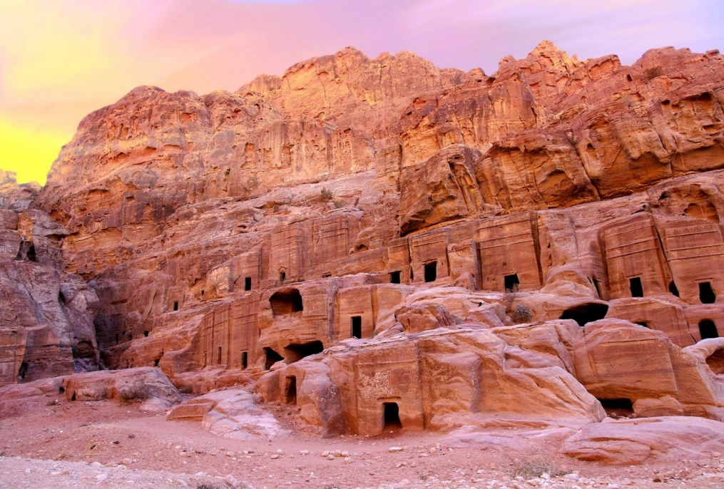
Рис. 2.12 Петра, Йорданія [75]

Єрусалим, Ізраїль. Сьогодні Єрусалим є частиною Ізраїлю, але якщо Палестина колись стане незалежною державою, Східний Єрусалим, в якому в основному проживають араби, стане столицею країни (рис. 2.13).

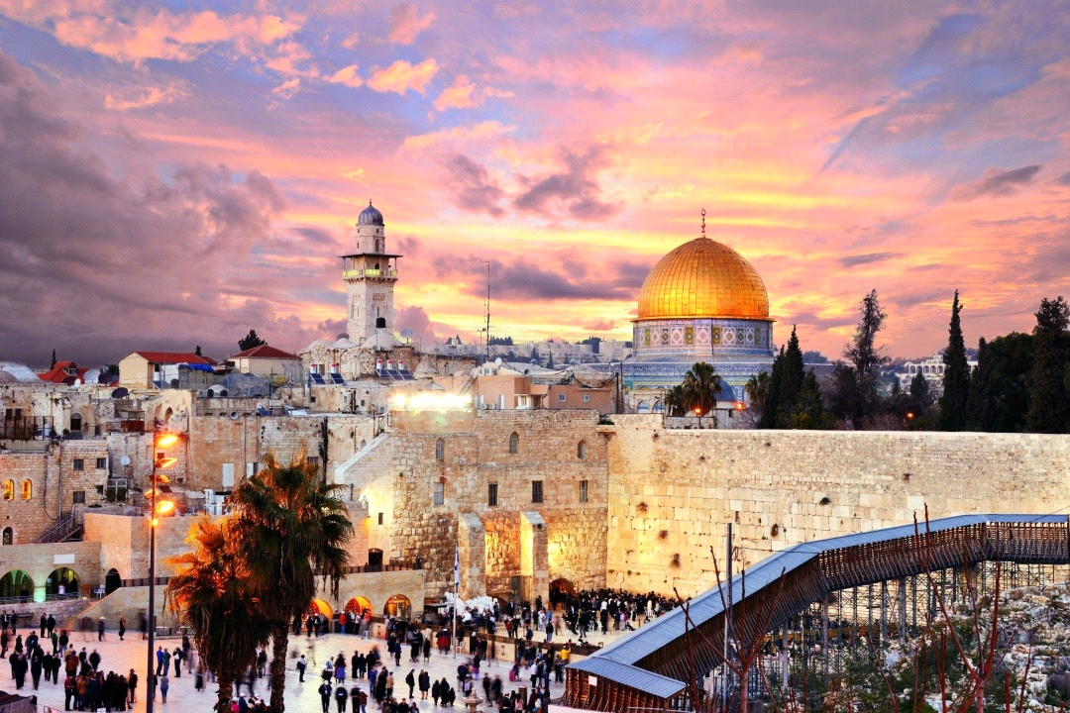
Рис. 2.13 Єрусалим, Ізраїль [74]

Будучи одним із найважливіших місць для християн, мусульман та євреїв, Єрусалим − це місто, в якому чудово поєднуються традиції та історія із сучасністю 21-го століття. Це означає, що ви можете гуляти старим містом та його історичними місцями протягом декількох днів і, в той же час насолоджуйтесь нескінченним нічним життям, їжею та зручностями нової частини Єрусалиму. Єрусалим − одне з тих міст, де варто провести кілька днів.
Ель-Амадія, Ірак. Розташована на півночі Іракського Курдистану, всього в 10 км від турецького кордону, Амадія (Amadiya) – прекрасне і дуже фотогенічне село, розташоване на плоскій вершині гори, історія якої налічує не менше 5000 років (рис. 2.14). Від ассирійців до персів, а також кількох єврейських та християнських громад десятки різних цивілізацій та релігій залишили свій слід у цьому історичному місці. Крім того, Амадія вважається домом Трьох Волхвів, які здійснили паломництво у Віфлеєм, щоб побачити Ісуса Христа після його народження. Сьогодні Амадія – це мусульманське курдське село, оточене найяскравішими гірськими пейзажами, характерними для північного Іраку, та одним із найкрасивіших місць для подорожей на Близькому Сході.
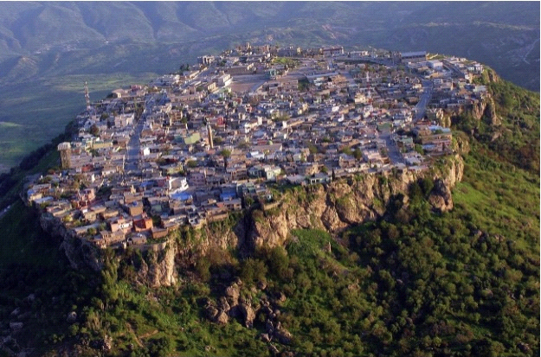
Рис. 2.14. Ель-Амадія, Ірак[80]

Салала, Оман. У Перській затоці є місце, де дощ, де повно зелених лук і місцеві жителі продають кокоси та ананаси на вулиці. Це місце називається Салала (Salalah), місто, розташоване в самій південній частині Оману, дуже близько до єменського кордону [80].
Дахаб, Єгипет. Дахаб − прекрасне туристичне пляжне містечко, населене бедуїнами на Синайському півострові, яке вважається найсприятливішим і, ймовірно, єдиним місцем для піших походів на всьому Близькому Сході. Протягом десятиліть Дахаб приваблював мандрівників з усього світу найкращими дайвінг-спотами. У Дахабі панує невимушена атмосфера, а відпочинок тут воістину спокійний і заспокійливий. Крім того, через падіння єгипетського фунта в Дахабі ви можете легко зняти кімнату або квартиру за 9 USD на день [72].
Луксор, Єгипет. Розташований на березі великої річки Ніл в оточенні плантацій манго та пустелі, Луксор є найбільшим у світі музеєм просто неба. Це місце, звідки родом найвідоміші фараони, наприклад Тутанхамон, і більшість храмів знаходяться або в відмінних умовах, або чудово відновлені.
Від великих та епічних гробниць до храмів, збудованих у гігантських масштабах, всі вони датуються 3200 до н.е. і 1500 р. до н.е., Луксор − це місце, яке не можна пропустити на Близькому Сході. Манама, Бахрейн. Бахрейн - це крихітна країна, розташована в Перській затоці, між Катаром і Саудівською Аравією, і Манама є її столицею. Коротше кажучи, Бахрейн є єдиною арабською монархією в Перській затоці, де вже закінчилася нафта. У розпачі, дивлячись на альтернативні способи отримання доходу, Бахрейн став місцем проведення вечірок на Близькому Сході, де ставлення до алкоголю, вечірок, проституції більш ніж ліберальне. Манама з’єднана з Саудівською Аравією мостом і щотижня тисячі саудівців перетинають кордон, щоб повеселитися та насолодитися відносним рівнем свободи. Крім того, це єдине місце на Близькому Сході, де можна зустріти гомосексуалістів [74].
Отже, Близький Схід – це пам’ятки культури та архітектури найдавніших цивілізацій світу, країни мають величезний туристичний потенціал, проте через нестабільну політичну ситуацію, привабливими для туризму тут є лише кілька країн: Єгипет, ОАЕ, Йорданія та Ізраїль.

3. ТУРИСТИЧНІ ЦЕНТРИ БЛИЗЬКОСХІДНОГО ТУРИСТИЧНОГО РЕГІОНУ

Близький Схід − одне з найдавніших вогнищ цивілізації. На території держав цього регіону і до цього дня збереглася велика кількість культурно-історичних комплексів, таких як Петра, Пальміра, Вавилон, Баальбек та інші. Тільки на території Сирії розташовані близько 10 тис. пам’ятників старовини, що добре збереглися. Наявність численних історичних пам’яток та музеїв створює сприятливі можливості для розвитку культурного та пізнавального туризму.
Близький Схід – це центр релігійного паломництва. У монастирях та храмах Йорданії, Єгипту, Сирії знаходяться священні реліквії, які приваблюють іудеїв та християн усього світу. Тут розташована священна для мусульман мечеть Аль-Акса. На території Саудівської Аравії знаходиться головна мусульманська святиня – Кааба. Близький Схід має великий потенціал для розвитку екотуризму, надзвичайно модного в останні роки. У державах Перської затоки є великі можливості для полювання в пустелі.
Арабські держави Близького Сходу мають широкі можливості і для розвитку шопінгу та бізнес-туризму.
По суті, регіон Близького Сходу на початок ХХІ ст. став одним із основних світових центрів міжнародного туризму. В останнє десятиліття ХХ ст. він лідирував за темпами приросту доходів і кількості що прибувають серед основних регіонів-рецепієнтів туристичних потоків, що пояснюється значними успіхами туристської індустрії, хоча у розвитку туризму цього регіону країнами спостерігалися значні спади, що вказували на те, що забезпечення безпеки туристів - одна з найважливіших проблем для країн цього регіону [60].
В останнє десятиліття все більшою популярністю користується екотуризм. З цієї причини був навіть оголошений СОТ роком екотуризму. Компанії країн Близького Сходу, що приймають, швидко врахували нову тенденцію і, відгукнувшись на неї, включили в туристичні пакети нові програми. Це насамперед знайомство із традиціями та звичаями народів Арабського Сходу. З цією метою організовуються тури в пустелю − поїздки в райони традиційного проживання корінного населення − бедуїнів, знайомство з їхніми звичаями і традиціями, укладом життя.
Спортивний туризм, що поєднує відпочинок із заняттями спортом, головним чином його літніми видами, поступово стає також поширеною формою туризму. Все більшого розвитку, переважно серед елітарної частини іноземних туристів з північних країн, отримують такі поки що екзотичні види спорту, як подорож пустелею на всюдиходах різних типів, полювання на пустелі, зокрема соколина тощо.
Особливо динамічно в останні десятиліття розвивається діловий чи бізнес-туризм. Ця форма знаходить активну підтримку з боку ділових кіл арабських країн. В Йорданії часто проводиться Всесвітній Економічний Форум, учасники якого розміщуються зазвичай у готелях на Мертвому морі. У 2005 р. пройшов перший близькосхідний тур Гран-Прі Формули-1 − його прийняв Бахрейн. Можливо, наступна Формула-1 пройде у Йорданії [60].
Сімейний туризм, тобто. відвідування родичів також займає значне місце у промисловості туризму на Близькому Сході. По суті, регіон Близького Сходу на початок ХХІ ст. став одним із основних світових центрів міжнародного туризму. В останнє десятиліття ХХ ст. він лідирував за темпами приросту доходів і кількості що прибувають серед основних регіонів-рецепієнтів туристичних потоків, що пояснюється значними успіхами туристської індустрії, хоча у розвитку туризму цього регіону країнами спостерігалися значні спади, що вказували на те, що забезпечення безпеки туристів − одна з найважливіших проблем для країн цього регіону.
Туризм − досить трудомістка галузь господарства, та її розвиток вимагає залучення великої кількості як кваліфікованих, і малокваліфікованих кадрів. У більшості арабських країн, котрим характерні високі темпи приросту населення і у демографічному сенсі переважає молоде населення, потреба забезпечення зайнятості людських ресурсів стає сильним чинником розвитку туристичної галузі. Арабський менталітет вважає сферу послуг традиційно прийнятною, гідною справою. Поставивши завдання створення сучасної індустрії туризму та збільшення частки цього сектора економіки в бюджеті, останні десятиліття уряду цілого ряду близькосхідних держав розробили повномасштабні програми заходів для залучення іноземного капіталу в цю галузь господарства та активізації національного приватного сектору.
Сирія, як ми вже відзначали, має колосальний потенціал для організації міжнародного туризму та рекреації. Декілька років тому прем’єр-міністр країни і він же голова Вищої ради з туризму видав постанову про виділення під використання для цілей туризму великих територій, розташованих у найбільш привабливих районах Сирії з точки зору використання їх для відпочинку, занять спортом або лікування. Зокрема, до списку територій потрапили землі у районах середземноморського узбережжя, особливо у гірських зонах, біля лікувальних джерел, на узбережжі внутрішніх водойм, а також у районі пустель та степів, поблизу історичних міст та пам’яток тощо [67].
Африканський шматочок Близького Сходу − Єгипет − приготував туристам як рекреаційне, так і культурне дозвілля: середземноморське та червономорське узбережжя плюс значну спадщину давньоєгипетської цивілізації у вигляді маси археологічних пам’яток та найбагатших музеїв. Немає потреби говорити, що обидва узбережжя входять у велику «двійку» найпопулярніших пляжів світу.
Єгипет – чудовий райський куточок нашої планети. Через свою унікальність він є однією з основних точок туристичного відпочинку. Тури до Єгипту завжди будуть мати величезний попит. Адже тут є чудові умови для пляжного відпочинку, дайвінгу в Червоному морі, де можна спостерігати найбагатший підводний світ. Крім того, мандрівники, які приїхали до цієї стародавньої країни, отримують шанс буквально торкнутися історії людства. Те саме людина відчуває, коли відвідує рибальські основи Астраханської області він ніби дивиться на світ іншими очима, бачить справжню мету та сенс життя. Єгипет переповнений пам’ятниками найдавніших цивілізацій. Відпочинок в Єгипті є доступним протягом усього року.
Візитною карткою Єгипту є піраміди. Пірамід тут близько сотні − великих і маленьких, ступінчастих і з гладкими боками, що дійшли майже незмінними. Єгипетські піраміди − найбільші архітектурні пам’ятки Стародавнього Єгипту, серед яких одне з семи чудес світу - піраміда Хеопса і почесний кандидат нових семи чудес світу − Піраміди Гізи. Піраміди є величезні кам’яні споруди пірамідальної форми, що використовувалися як гробниці для фараонів Стародавнього Єгипту. Слово «піраміда» − грецьке, означає багатогранник. На думку одних дослідників, велика купа пшениці стала прообразом піраміди. На думку інших вчених, це слово походить від назви поминального пирога пірамідальної форми. Загалом у Єгипті було виявлено 118 пірамід [62].
Червоне море зачаровує своїм підводним світом – близько півтори тисячі видів риб неповторних яскравих кольорів та химерних форм, 150 видів коралів. Ніде у світі Ви не зустрінете такого розмаїття риб та коралів, як у Червоному морі. У Червоному морі Єгипту можна побачити і мурену, що мирно сплять у коралах, і морського «огірка», і двометрову манту, і «іспанського танцівника», і рибу-клоуна, і морську черепаху. У Червоному морі сусідять один з одним барракуди, скати, черепахи, морські ковзани і навіть акули.
На березі самого Червоного моря перед відпочиваючими відкриється чарівний світ коралових рифів, рідкісних риб та мангрових гаїв. Ви побачите геологічні розломи землі – результат землетрусів, і ще одне диво – унікальний морський заповідник Рас-Мухаммед. Він розташований на півдні Синайського півострова і входить до десятки найкращих місць у світі для дайвінгу та пірнання з маскою та трубкою. Тут можна навіть поплавати поряд із дельфінами. Загадка заповідника Рас-Мухаммед – Магічна затока, прозвана так місцевими жителями. Затоку справді неможливо розглянути на фотографіях, зроблених із супутника. Через морські джерела вода тут дуже солона і подібна до складу з водою Мертвого моря, що сприятливого впливає на здоров’я. Занурившись у води затоки з головою, ви можете загадати бажання, яке обов’язково здійсниться.
Протягом усіх трьохсот кілометрів від Олександрії до Мерса-Матруха тягнуться чудові піщані пляжі, що омиваються блакитним морем. Проте це багатство освоєне ще далеко не повністю. Найвідоміший курорт – Сіді Абдель Рахман. На березі невеликої затоки збудовані вілли та готелі. Мерса-Матрух стоїть на березі бухти з надзвичайно синьою та прозорою водою. Це чудове місце для купання. Для поїздок по окрузі можна взяти напрокат велосипед або найняти візок-карус. На захід від міста розташовані чудові пляжі Аль-Аб’яд. Неподалік них знаходяться ванни Клеопатри. Це невелике водоймище в скелі, де, за переказами, купалися Антоній та Клеопатра. У Мерса-Матрусі також знаходяться руїни. храму та форту, збудованого фараоном Рамзесом 2-м, старовинна коптська церква та підземелля у скелі, де під час війни знаходилася ставка Роммеля, перетворена нині на військовий музей [79].
На захід від Олександрії аж до Ель-Аламейна, що знаходиться за сто кілометрів від неї, лежать численні курорти. Один з перших у цьому напрямку − Агамі, де зведений квартал чудових вілл, відомий як «вулиця мільйонерів». У містечку Бург ель-Араб варто відвідати руїни храму Осіріса, береги озера Маріут та маяк часів Птолемеїв, який є зменшеною копією Олександрійського маяка.
Найвідомішим і найдорожчим курортом Єгипту є Шарм-ель-Шейх. Місто Шарм-ель-Шейх – дивує своєю яскравістю, адже в цьому районі є низка дуже цікавих історичних та природних пам’яток. Монастир Святої Катерини, Кольоровий Каньйон, Острів Фараонів, гора Мойсея – Єгипет сповнений таємничих та дивовижних місць, і тут обов’язково вдасться відвідати їх, якщо вирушити на відпочинок у курортну зону Шарм-ель-Шейх [79].
Гора Мойсея – найзнаменитіша пам’ятка курортної зони Шарм-ель-Шейх. Гора Мойсея височіє поруч із монастирем Святої Катерини, її висота становить понад 2000 метрів. За переказами на вершині цієї гори Господь вручив Мойсеєві скрижалі віри з десятьма заповідями. Щоночі десятки паломників з різних країн світу піднімаються на гору Мойсея, зустрічають тут світанок і очищаються від гріхів.
Кольоровий Каньйон, розташований у Синайських горах неподалік курорту Нувейба, є природною пам’яткою Шарм-ель-Шейху. Ця ущелина, що утворилася мільйони років тому в результаті землетрусу, складається з червоного піщаника, в якому вітер вирізав химерні фігури. Довжина ущелини становить близько п’яти кілометрів, висота двадцять п’ять – тридцять метрів, а ширина – від двох до десяти метрів.
Абу-Дабі − місто-столиця − це найбільший і найбагатший з еміратів, що входять до складу ОАЕ: 87% території конфедерації та 95% запасів нафти. Емірат складається з власне міста Абу-Дабі та міст-оазів Аль Айн (140 км від Абу-Дабі) та Ліва (245 км).
Абу-Дабі називають Манхеттен Близького Сходу. Ідеально прямі вулиці міста утворюють сітку із шістьма основними магістралями. Найбільш ефектні будівлі групуються вздовж берегової лінії або знаходяться на паралельних вулицях: шейха Халіфа, шейха Хамдана та шейха Заїда. Чорта, яка відрізняє Абу-Дабі від будь-якого іншого сучасного міста і яка відображає його мусульманський характер − велика кількість мечетей у самому місті та його околицях. З будь-якої точки міста можна побачити відразу кілька химерно прикрашених мінаретів.
Близький Схід − це пам’ятки архітектури найдавніших цивілізацій світу та їх культури, країни, що мають величезний туристичний потенціал, проте через нестабільну політичну ситуацію (ісламський фундаменталізм, війну в Іраку та Ліван, арабо-ізраїльський конфлікт), привабливими для туризму в цьому регіоні є лише кілька країн: ОАЕ, Єгипет, Ізраїль та Йорданія. Країни ближнього сходу також є епіцентром боротьби деяких світових держав за отримання контролю над близькосхідною нафтою, адже район Перської затоки вважається найбільшим у світі місцем покладу нафти-сирцю.

ВИСНОВКИ

Майже за півстоліття незалежного національного розвитку арабські держави досягли прогресу у піднесенні національних економік, деякі з них – значного. Окремі держави, головним чином нафтовидобувні монархії Арабської затоки, за таким ключовим показником, як рівень річного доходу душу населення, змогли наблизитися до групи найбільш розвинених країн світу.
Проте, як свідчить аналіз основних макроекономічних та соціальних показників, незважаючи на досягнутий прогрес, практично перед усіма країнами Близького Сходу гостро постає проблема поглиблення диверсифікації галузевої структури національних економік, розвитку передових наукомістких галузей, вирішення багатьох соціальних проблем – пом’якшення та ліквідації масового безробіття, підвищення життєвого рівня широких верств населення та ліквідації бідності, піднесення охорони здоров’я та освіти тощо.
В умовах обмеженості наявних природних ресурсів - земель, придатних для ведення сільського господарства, джерел води, необхідних для розвитку промисловості та зрошуваного землеробства, розвіданих корисних копалин, ключовим питанням залишається пошук необхідних коштів, у тому числі фінансових, головним чином із внутрішніх джерел, на основі найбільш повного залучення до господарського обороту наявних окремих багатих природно-кліматичних, трудових ресурсів та унікальних історико-культурних цінностей.
Розвиток індустрії туризму, як свідчить з середини XX століття світовий досвід, дозволяє в відносно короткі історичні терміни досягти помітних позитивних зрушень у вирішенні цих важливих господарських та соціальних завдань. Понад те, швидке піднесення індустрії туризму сприяє з допомогою одержуваних від іноземного туризму доходів збереженню культурно-історичних цінностей, охорони та відновлення екології тощо. Такі оцінки повною мірою підтверджує і практика низки арабських країн останніх десятиліть. Країни, які стосуються туристичних центрів світу, зокрема такі, як Єгипет і Туніс, досягли високого рівня розвитку індустрії туризму, попри, загалом, щодо низький рівень економічного розвитку. Це сталося багато в чому завдяки цілеспрямованій політиці держави щодо підтримки індустрії туризму, заохочення великого, малого та середнього національного підприємництва, зайнятого у сфері надання туристичних послуг. Така політика базувалася на обліку високих конкурентних переваг, які мають ці країни в силу низки факторів, у тому числі:
- володіння поруч сприятливих природно-кліматичних умов;
- наявності унікальних, світового значення історико-культурних пам’яток;
- осередки мусульманських святинь, відвідування яких мусульманами світу (1,2 млрд. чоловік) належить до п’яти заповідей Святого Письма - Корану;
- наявності значної маси надмірної дешевої праці;
- вигідного географічного положення, що характеризується протяжною морською береговою лінією та перетином морських та повітряних комунікацій, що пов’язують три континенти − Азію, Африку та Європу;
- наявності великих екологічно чистих зон, придатних для відпочинку та виробництва різноманітних продуктів харчування.
Аналіз, показав, що широкий спектр передумов та сформованих протягом останніх десятиліть умов для динамічного розвитку індустрії туризму дозволяє повніше використовувати наявні переваги для надання найширшого спектра туристичних послуг. Розмаїття турпродуктів, реалізація широкого спектра форм туристичних послуг різко підвищує конкурентні переваги країн, що забезпечує динамічний і, що особливо важливо, стабільний приплив туристичних потоків, незважаючи на дію низки несприятливих факторів (політична нестабільність у регіоні Близького Сходу, діяльність релігійних фанатиків та екстремістів, спрямована проти іноземного туризму, окремі найбільш гострі прояви негативних сторін глобалізації, деякі обмеження формального та неформального характеру, пов’язані з культурно-цивілізаційними особливостями тощо).
Серед найважливіших тенденцій розвитку іноземного туризму в країнах Близького Сходу в останні десятиліття слід особливо наголосити на наступних:
1. Зростання чисельності іноземних туристів і мандрівників, що відвідують країни регіону, був останнім десятиліття однією з найдинамічніших серед різних районів світу і становить межі ХХ-ХХ1 ст. 57% на рік. Багато країн регіону до цього періоду створили сучасну базу для надання широкого спектру туристичних послуг, що забезпечують споживачів туристичними послугами адекватними практично майже всім сучасним формам міжнародного туризму − екотуризму, курортному туризму, культурному та пізнавальному, спортивному, освітньому туризму, діловому, молодіжному, в тому числі студентському і т.д.
2. Незважаючи на значні темпи зростання іноземного туризму в арабських країнах на них все ще припадає порівняно невелика частка від усіх туристичних потоків у світі - близько 3% загальної кількості іноземних туристів, що суттєво, майже на порядок, менше за відповідний показник по ряду інших світових центрів міжнародного туризму.
В даний час лише у вузькій групі арабських країн масштаби галузі адекватні значному (природно-кліматичному, історико-цивілізаційному тощо) потенціалу розвитку міжнародного туризму, що є в регіоні. У значній кількості країн регіону ця галузь досі так і не набула належного розвитку, незважаючи на наявність широких передумов для масового залучення туристів з-за кордону. У значної за чисельністю групі арабських країн лише розпочинають розробки та реалізації програм підйому галузі. Загалом для центрів та периферії індустрії туризму поки що характерна відносно невисока чи низька ефективність (прибутковість). Разом з тим, в останнє десятиліття відзначається неухильне зростання показників якості туристичних послуг на основі спорудження сучасних готелів, розвитку системи масової підготовки обслуговуючого персоналу, прогресу в матеріально-технічному оснащенні туристичних об’єктів, підвищенні рівня менеджменту тощо.
3. Згідно з планами економічного та соціального розвитку, а також програм формування сучасної індустрії туризму, у більшості арабських країнах намічається істотно збільшити приплив іноземних туристів і з цією метою реалізуються великі проекти у сфері готельного будівництва, з облаштування туристичних центрів, що надаються широкий комплекс сучасних туристичних послуг , що дозволить помітно підняти конкурентні можливості галузі та суттєво вплинути на перерозподіл туристичних потоків, що склалися у світі на користь країн регіону Близького Сходу вже в найближчій та середньостроковій перспективі. Показово, що ряд країн, включаючи країни з високим рівнем розвитку галузі, такі як Єгипет, Туніс, ОАЕ, планують протягом найближчих 10-15 років збільшити прийом іноземних туристів у 2-4 рази та закріпити за собою велику нішу у світовій туристичній індустрії. Високі темпи заплановані в деяких інших арабських державах, включаючи Сирію.
4. Країни регіону активно співпрацюють зі світовими туристичними компаніями, з метою вирішення завдання збільшення припливу іноземних туристів та доходів від туристичного бізнесу. У зв’язку з цим, а також з урахуванням загальних перспектив розвитку галузі, перед туристичними компаніями стоїть ряд взаємозалежних завдань, включаючи такі:
- координація діяльності відповідних арабських та російських компаній та фірм з метою підвищення ефективності співробітництва у сфері надання туристичних послуг (підвищення оперативності отримання необхідної інформації, поліпшення стратегічного планування компаній, що співпрацюють, і структур, створення спільних компаній у сфері туризму, тощо);
- підвищення якості туристичних послуг, що надаються фірмами та компаніями;
- удосконалення правової бази міжнародного туризму, що полегшує розвиток відносин у цій сфері, у тому числі за участю малого та середнього бізнесу;
- підготовка створення спеціалізованих туристичних структур з метою розвитку туризму арабських держав, особливо ділового, культурного, медичного, у тому числі лікувально-профілактичного обслуговування (поєднання відпочинку з лікуванням), молодіжного туризму тощо.
5. В цілому протягом півстоліття зберігається відносно стабільною географія туристичних потоків, що прямують до країн Близького Сходу. Серед них чисельно домінують туристи з Європи, велика сумарна частка сусідніх арабських країн та азіатських держав, значна частка туристів із США та Японії.
Для туристів з європейських країн традиційно характерні всі форми туризму, крім паломництва до мусульманських святинь і сімейний туризм. Арабські туристи та мандрівники віддають перевагу діловому та сімейному, а також пізнавальному туризму та паломництві. Мандрівники з азіатських країн та США так само, як і європейці, віддають належне всім формам, дещо пріоритетнішими, після екотуризму, є діловий та культурний туризм.
Індустрія туризму у країнах Близького Сходу за останні півстоліття сильно еволюціонувала в організаційному та технічному відносинах. Враховуючи ту обставину, що кінцева ціна реалізації туристичних послуг і, як наслідок, рівень доходів від галузі багато в чому визначаються ефективністю, досконалістю організації та управління туристичними об’єктами, галуззю в цілому, використанням сучасних технологій, різних засобів електронної торгівлі турпослугами, можливостями використання сучасних, комфортних комунікацій і т.д., у сфері туризму різко зросла роль великих міжнародних туристичних компаній.
Останні мають величезні можливості − фінансові, управлінські, матеріальні забезпечення всіх ключових факторів, необхідних для широко-масштабного сучасного туристичного бізнесу. Тому перед національною індустрією туризму в країнах Близького Сходу все гостріше стоїть проблема пошуку найбільш оптимальної моделі глобалізації туристичного бізнесу, в якій зростаючий монополізм великих зарубіжних компаній з розвинених країн був би розумною мірою обмежений рамками цивілізованої та взаємовигідної співпраці з арабськими туроперами.
7. Зважаючи на ту обставину, що значна частина світового ринку туристичних послуг монополізована великим міжнародним капіталом, ослаблення та запобігання загрозі повного поділу сфери туристичних послуг Близького Сходу найбільшими туристичними монополіями та досягнення з ними партнерських (рівних та збалансованих) відносин. арабськими компаніями завдання продовження динамічної модернізації у сфері технічного оснащення, вдосконалення управлінського досвіду, реалізації масштабних проектів зі спорудження сучасних туристичних центрів, здатних конкурувати за туристичні потоки коїться з іншими регіонами світу, зокрема, які у розвинених країн світу.
Ще більш актуальною стає завдання досягнення сталого розвитку, суттєвого покращення основних макроекономічних показників, формування сприятливого інвестиційного, підприємницького середовища. Зростає також роль цьому процесі заходів з охорони пам’яток, довкілля, які грають величезну роль підтримці конкурентоспроможності арабських країн на міжнародному ринку туристичних послуг.
8. Процеси глобалізації індустрії туризму, роль останнього (галузі) у міжнародному спілкуванні, «діалозі цивілізацій», з одного боку, нові виклики та загрози безпеці − з боку міжнародного тероризму, наркоторговців, міжнародних мафіозних структур, з іншого, по-новому ставлять багато питань та проблем, пов’язаних з динамічним розвитком галузі, що роблять прозорими міждержавні кордони. Міжнародне співтовариство, у тому числі цивілізовані структури − компанії та фірми, що діють у сфері індустрії туризму, мають виробити реалістичну стратегію, програму дій з розвитку галузі, у тому числі співробітництво з метою стабільного та безпечного туризму.

СПИСОК ВИКОРИСТАНИХ ДЖЕРЕЛ

- Александрова А.Ю. Международный туризм. – М.: Аспект-Пресс, 2012. 246 с.
- Басюк Д.І. Основи туризмології: навчально-методичний посібник. – Кам'янець-Подільський: Аксіома, 2013. 176 с.
- Безуглий В.В., Козинець С.В. Регіональна економічна та соціальна географія світу: Посібник. – К.: Видавничий центр „Академія”, 2013. 364с.
- Бейдик О.О. Словник-довідник з географії туризму, рекреалогії та рекреаційної географії. – К.: «Палітра», 2003. 87 с.
- Бейдик О.О. Тлумачний словник термінів з рекреаційної географії: роздавальний матеріал для студентів географічного факультету. – К.: ВПЦ «Київський університет», 1993. 56 с.
- Биржаков М.Б. Введение в туризм: Учеб. для студентов вузов / Нац. акад. туризма. Балт. междунар. ин-т туризма. – М.; СПб.: Невский Фонд: Герда, 2012. 367 с.
- Введение в туризм: Учеб. Для студентов вузов/ Нац. Акад. Туризма. – М.:СПб.: Невский фонд: Герда, 2013. 286 с.
- Волошин Н.И., Исаева Н.В., Ильина Е.Н. Квартальнов В.А. Менеджмент туризма: Туризм как объект управления: Учеб. для студентов вузов туристского профиля. – М.: Финансы и статистика, 2016. 634 с.
- География международного туризма: Зарубежные страны: учеб. пособие / авт.-сост. Л. М. Гайдукевич, С. А. Хомич, В. А. Клицунова и др. - Мн. : Аверсзв, 2017. 154 с.
- Географія. Економіка. Екологія. Туризм: регіональні студії: зб. наук. пр. Вип. 2 / Ред.: І.В. Смаль; Ніжин. держ. ун-т ім. М.Гоголя. – Ніжин: ПП Лисенко М.М., 2014. 66 с.
- Головашенко О.В. Туризм як форма соціальної активності людини: соціально-філософський аналіз. – Запоріжжя, 2013. 21 с.
- Гудзь П.В. Економічні проблеми розвитку курортно-рекреаційних територій / НАН України; Інститут економіко-правових досліджень. Учеб. Пособие. – Донецьк: ТОВ «Юго-Восток, ЛТД», 2013. 69 с.
- Дехтярь Г.М. Лицензирование и сертификация в туризме. Учеб. Пособие. – М.: Финансы и статистика, 2003. 412 с.
- Дядечко Л.П. Економіка туристичного бізнесу. Навчальній посібник. – К.: Центр учбової літератури, 2007. 224 с.
- Економічна діагностика та прогнозування розвитку регіонального ринку туристичних послуг : Автореф. дис. канд. екон. наук: 08.10.01 / Ю.Б. Забалдіна; Наук.-дослід. екон. ін-т М-ва економіки України. – К., 2006. 20 с.
- Євдокименко В. К. Регіональна політика розвитку туризму. Методологія формування, механізм реалізації / Ін-т регіон. досліджень НАН України. – Чернівці: Прут, 1995. 118 с.
- Закон України «Про туризм» від 18.11.2003 1282-IV – ВР
- Закон України «Про внесення змін до Закону України «Про туризм» від 18 листопада 2003 р. 1282-ІV –ВР
- Закон України «Про ліцензування певних видів господарської діяльності» від 01.06.2000 р. 1775-III –ВР
- Закон України «Про організацію та проведення фінальної частини чемпіонату Європи 2012 року з футболу в Україні» від 25 грудня 2008 р. 641// Відомості Верховної Ради України (ВВР). – 2007.- N 31. ст.405.
- Зорін І., Картальнов В. Енциклопедія туризму. – М.: Фінанси і статистика. 2000.
- Ігнатенко Н.Г. Природно-ресурсний потенціал території: географічний аналіз та синтез. – Львів: Вища школа, 1986. 164 с.
- Ильина Е.Н. Туроперейтинг: организация деятельности. Учебник. – М.: Финансы и статистика, 2004. 356 с.
- Істомін В.І., Лагутенко Б.Т. Країни світу: довідник туроператора і туриста. – М.,1998.
- Квартальнов В.А. Иностранный туризм / Рос. междунар. акад. туризма. – М.: Финансы и статистика, 2003. 227 с.
- Любіцева О.О. Ринок туристичних послуг (геопросторові аспекти): Навч. Посібник. – К.: Альтерпрес, 2006. 436 с.
- Максаковський В.П. Географічна картина світу, Кн.ІІ: Регіональна характеристика світу. – М.: Дрофа, 2004. 480 с.
- Мальська М.П., Н.В. Антонюк, Н.М. Ганич. Міжнародний туризм і сфера послуг: Підручник. – К.: Знання, 2008. 661 с.
- Міжнародний туризм: навч. посіб. / Т. В. Божидарнік [та ін.]. – К.: Центр учбової літератури, 2012. 307 с.
- Немоляева М. Э., Ходорков Л. Ф. Международный туризм: вчера, сегодня, завтра. – М., 1985. 256 с.
- Пуцентейло Р. Економіка і організація туристично-готельного підприємництва. Навчальний посібник. – К.: ЦУЛ, – 2007. 300 с.
- Рекреаційна географія та туризм (словник-довідник сучасних термінологічних понять: навч. посіб. / Н.М. Сажнєва, І.А. Арсененко; Мелітоп. держ. пед. ун-т. – Мелітополь: Люкс, 2007. 254 c.
- Романов А.А. Зарубіжне туристичне країнознавство. – М., 2001.
- Росоха Р. Світовий досвід організації рекреаційної туристичної діяльності // Регіон економіка. - 2002 – 3, с. 191 - 195.
- Сажнєва Н.М, Арсененко І.А. Рекреаційна географія та туризм: словник-довідник сучасних термінологічних понять / Мелітопольський держ. педагогічний ун-т. – Мелітополь : Люкс, 2007. 254 c.
- Смаль І. В. Географія туризму та рекреація: словник-довідник / І. В. Смаль. – Тернопіль: Навчальна книга – Богдан, 2010. 201 с.
- Смаль І. В. Туристичні ресурси світу: навчальний посібник / І. В. Смаль. – Ніжин: Видавництво Ніжинського державного університету імені Миколи Гоголя, 2010. 336 с.
- Солдатова С.А. Экономическая оценка рекреационных ресурсов как основа рационального природопользования // Культура народов Причерноморья. – 2001. – N25. 164-170 c.
- Спортивний і спортивно-оздоровчий туризм: питання термінологічного апарату / С.П. Фокін // Педагогіка, психологія та мед.-біол. пробл. фіз. виховання і спорту. – 2006. – N 8. 88-90 c.
- Топчієв О. Г. Суспільно-географічні дослідження: методологія, методи, методики: Навчальний посібник. – Одеса: Астропринт, 2005. 632 с.
- Туристична діяльність. Нормативна база /Роїн О.М. Смаль І.В. Навч. Посіб. – К.: КНТ, 2005. 448 с.
- Туризм у ХХІ столітті: глобальні тенденції і регіональні особливості: Матеріали між нар. Наук.-практ. конф., 2001р. /Ред.: Цибух В.І.: Київ ун-т туризму, економіки і права, Т-во «Знання» України. – К.: Знання України, 2002. 559 с.
- Туристський словник-довідник: Навч. посіб для студ, аспірантів, викладачів/ Київський ін-т туризму економіки і права / В.К. Федорченко, І.М. Мініч. – К.: Дніпро, 2000. 156 с.
- Шаблій О.І. Суспільна географія: Теорія, історія, українознавчі студії. – Львів: ЛНУ ім. І.Франка, 2001. 203 с.
- Шмагина В.В. Рекреация и туризм в системе современных приоритетов социально-экономического развития – Одесса, 2000. – 69 с.
- Юрківський В.М. Країни світу: Довідник. – 2 – ге вид. – К.: Либідь, 2003. 368 с.
- Alhosani, N., & Zaidan, E. Shopping Tourism and Destination Development: Dubai as Case Study. The Arab World Geographer, 2015. 66-81p.
- Azzam, Henry T. 2004. Surging Arab tourismsupports economic growth in the region.Daily Star [Beirut], 2017. 91
- Bauman, Z. Globalisation: The human consequences. New York, NY: Columbia University Press. 2017. 167 p.
- Boscoboinik, A. & Bourquard, E. “Glamping and Rural Imagery”, in H. Harakova and Boscoboinik (Eds.), From production to consuption: Transformation of rural communities, Zurich: LIT Verlag, 2015. 74-74 p.
- Daher R. Reconceptualizing tourism in the Middle East: place, heritage, mobility and competitiveness. In R. Daher (ed.), Tourism in the Middle East: continuity, change and transformation. Clevedon (UK), Channel View Publication. 2016. 347 p.
- Foley, M., McGillivray, D., & McPherson, G. Policy pragmatism: Qatar and the global events circuit.International Journal of Event and Festival Management, 3(1), 2016. 101-115 p.
- Fox, J. W., Mourtada-Sabbah, N., & al-Mutawa, M. The Arab Gulf region: Tradition globalised or globalization traditionalised? In J. W. Fox, N. Mourtada-Sabbah, & M. al-Mutawa (Eds.), Globalisation and the Gulf London: Routledge. 2018. 275-277 p.
- GCC. The Gulf Cooperation Council (GCC) Source Market Report 2014, Observatory of Tourism in Valais. 2017. 196 p.
- Hazbun W. The Development of tourism industries in the Arab World: trapped between the forces of economic globalization and cultural commodification. Ratna Mullic, Oman, Muscat. 2017. 236 p.
- Henderson, J. C. The Development of Tourist Destinations in the Gulf: Oman and Qatar Compared. Tourism Planning & Development. 2014. 386p.
- Huston, S., Lahbash, E. A., & Parsa, A. Investigating the UAE Residential Valuation System: A Framework for Analysis. 2015.
- Jalilvand, M. R., & Samiei, N. (2012). Perceived risks in travelling to the Islamic Republic of Iran. Journal ofIslamic Marketing, 3(2). 2014. 175-189p.
- Kaplan, J., & Loow, H. The cultic milieu: Oppositional subcultures in an age of globalisation. WalnutCreek, CA: AltaMira Press. 2017. 287 p.
- Karolak, M., Kantor, J., & Nedra, B. A. Tourism in UAE: challenges and opportunities of economic diversification. Journal of Tourism Challenges and Trends, 7(2). 2014. 97-114 p.
- Mohammad, R., & Sidaway, J. D. Spectacular urbanization amidst variegated geographies of globalization: Learning from Abu Dhabi’s trajectory through the lives of South Asian men. International Journal of Urban andRegional Research, 36(3). 2017. 606-627 p.
- Morakabati, Y. Tourism in the Middle East: Conflicts, crises and economic diversification, some criticalissues. International Journal of Tourism Research, 15(4). 2018. 375-387 p.
- Murel, M., & O’Connell, J. F. Potential for Abu Dhabi, Doha and Dubai airports to reach their traffic objectives.Research in Transportation Business and Management, 1. 2012. 36-46 p.
- Nagy, S. Dressing up downtown: Urban development and government public image in Qatar. City and Society, 12(1). 2017. 125-147 p.
- Prayag, G. & Hosany, S. (2014). When Middle East meets West: Understanding the motives and perceptions of young tourists from United Arab Emirates. Tourism Management, 40. 2014. 35-45 p.
- Reiser, D. Globalisation: An old phenomenon that needs to be rediscovered for tourism? Tourism and HospitalityResearch, 4(4). 2017. 306-320 p.
- Reisinger, Y. Reflections on globalisation and cultural tourism. In M. Smith & G. Richards, TheRoutledge handbook of cultural tourism. 2013. 40-46 p.
- Ritzer, G. The globalisation of nothing. Thousand Oaks, CA: Pine Forge Press.2014. 77 p.
- Scharfenort, N. Urban development and social change in Qatar: The Qatar National Vision 2030 and the2022 FIFA World Cup. Journal of Arabian Studies, 2(2). 2012. 209-230 p.
- Sofield, T., & Li, S. Tourism development and cultural policies in China. Annals of Tourism Research, 25(2). 2018. 362-392 p.
- Teo, P., & Li, L. H. Global and local interactions in tourism. Annals of Tourism Research, 30. 2013. 287-306 p.
- World Tourism Organization. Compendium of tourism statistics: Data 2005–2009, 2011edition. Madrid, Spain: World Tourism Organization. 2011.
- World Tourism Organization. Compendium of tourism statistics: Data 2009–2013, 2015edition. Madrid, Spain: World Tourism Organization. 2015.
- AME info. Qatar Tourism Authority engages UNWTO consultants in its drive towards sustainable tourism:website. URL: http://ameinfo.com/blog/companynews/q/qatar-tourismauthority/qatar-tourism-authority-engages-unwto-consultants-inits-drive-towards-sustainable-tourism/
- Department of Tourism and Commerce Marketing. Tourism Sector Performance: Progress and Trends: website. URL: http://www.visitdubai.com/~/media/pdfs/Mar%20Stakeholders%20Report%2016_04 _17_English.
- Dubai Statistics Center. Population Clock: website. URL: https://www.dsc.gov.ae/en-us/EServices/Pages/Population-Clock.aspx.
- Government of Oman. Tourism strategy.:website. URL:https://www.omantourism.gov.om/.../Tourism_Strategy_in_Oman.doc
- Haines, G. Oman’s operatic shift in sound-and sin. BBC Travel. : website. URL: http://www.bbc.com/travel/feature/20140417-omans-operatic-shift-insound-and-sin
- Hotels and Hospitality Group. Hotel Intelligence Dubai:website. URL: http://www.joneslanglasalle.com/ResearchLevel1/JLL_Hotel_Intelligence_Dubai_20 14.pdf.
- ILO. Oman: National workshop on trafficking in human beings: Prevention, prosecution and protection: website. URL: http://www.ilo.org/sapfl/News/WCMS_146443/lang–en/index.htm.

